1.数据库索引采用B+树的原因？

数据库文件保存在硬盘中，每次读取数据库都是在磁盘上搜索，一次磁盘IO的开销是比较大的。红黑树或者平衡二叉树虽然时间复杂度也不错，但是树的深度偏深，每次需要重复进行磁盘io的次数较多，不适合。

为什么不采用B树呢？

B+树相比较于B树的优点在于非叶子节点只存储键值信息，所有叶子节点之间都有一个链表指针。数据记录在叶子节点上。B树的每一个节点不只保存了数据的key值，还包含了data值。每一个页的存储空间是有限的，如果data会导致单个节点的key的数量减小，当存储的数据量很大时同样会导致B-Tree的深度较大，增加了查询时的磁盘IO次数，进而影响查询效率。

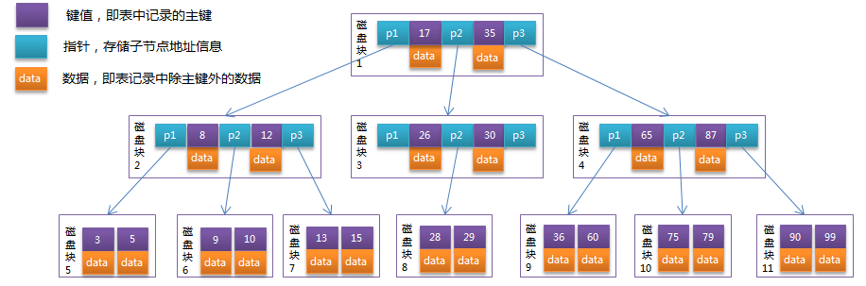

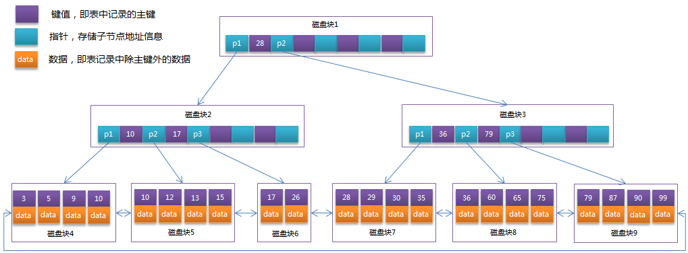

为什么不用hash？

Hash虽然可以快速定位，但是没有顺序，IO复杂度较高。

2.mysql和redis的区别

1.从类型上面来说,msql是关系型数据库，redis是缓存数据库。

2.mysql的数据存储在磁盘上，通过磁盘IO读取相应的数据，尽管可以使用索引等手段加快查询的速度，但是总体上速度还是较慢。Redis数据库的数据保存在内存中，读取速度更加快。

3.两者的使用根据实际场景以及需求不同来决定使用哪一种。Redis适合放一些频繁使用，比较热的数据。比较流行的做法是两者相结合，将基本的数据放在MySQL中，对于热的数据存放在redis中。

3.myisam和innodb的区别

1.innodb支持事务，myisam不支持。

2.innodb支持外键，而myisam不支持。对一个包含外键的innodb表转换为MYISAM会失败

3.innodb是聚集索引，而MYISAM是非聚族索引

4.innodb不保存表的具体行数，执行select count(*) from table时需要全表扫描。而MYISAM用一个变量来保存整个表的行数，执行上述语句时只需要读出该变量即可，速度很快。

5.InnoDB支持表级和行级锁，而MYISAM支持表级锁。

6.InnoDB表必须有唯一索引（主键），而MyISAM可以没有；如果InnoDB没有主键，会自动设置一个自增的ID当作默认主键；

7.Innodb不支持全文索引，而MyISaM支持全文索引

因为innoDB的事务特性，在同一时刻表中的行数对于不同的事务来说是不一样的，因此count统计会计算对于当前事务而言可以统计到的行数，而不是将总行数存储起来方便快速查询

4.理解聚族索引与非聚族索引

聚族索引：将数据存储与索引放在一块，索引结构的叶子节点保存了行数据

非聚族索引：将数据与索引分开存储，索引结构的叶子节点指向了数据对应的位置

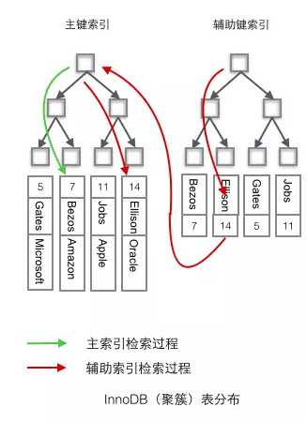

INNODB上使用的是聚族索引，可以在其上面再添加辅助索引。

1. InnoDB使用的是聚簇索引，将主键组织到一棵B+树中，而行数据就储存在叶子节点上，若使用"where id = 14"这样的条件查找主键，则按照B+树的检索算法即可查找到对应的叶节点，之后获得行数据。
2. 若对Name列进行条件搜索，则需要两个步骤：第一步在辅助索引B+树中检索Name，到达其叶子节点获取对应的主键。第二步使用主键在主索引B+树种再执行一次B+树检索操作，最终到达叶子节点即可获取整行数据。（重点在于通过其他键需要建立辅助索引）

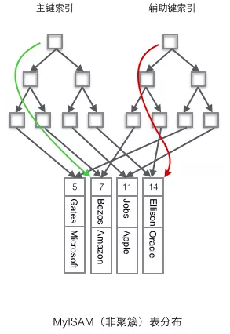

MYISAM使用的是非聚族索引，叶子节点指向存储的独立内容。这样通过辅助索引检索无需访问主键的索引树。

**使用聚族索引的好处**：

1.由于行数据和聚族索引的叶子节点存储到一起，同一页中会有多条行数据，访问同一页不同行记录时，已经把页加载到了缓存中，再次访问时，会在内存中完成访问，不必再访问磁盘，这样主键和行数据一起被载入内存，找到叶子节点就可以立刻将行数据返回了。

2.同时由于辅助索引中存放的是主键值，减少了辅助索引的维护工作，只需要维护聚族索引树就好了。同时也减少了辅助索引占用的空间。

总结：由于行数据和聚族索引的叶子节点是放在一起的，同一页中是有多条数据的，访问同一页时已经把页加载到了缓存中，再次访问时，会在内存中完成访问，不必再进行磁盘IO。

辅助索引叶子节点存放的是主键值，这样在一些使用覆盖索引的地方可以大大地优化性能。

关系型数据库和非关系型数据库

关系型数据库指的是采用了关系模型来组织数据。关系模型就是二维表格模型，关系型数据库就是由二维表格以及它们之间的联系组成的一个数据组织。

关系数据库的优点：

1.容易理解；二维表结构非常贴近逻辑世界。

2.使用方便：通用的SQL语言使得操作关系型数据库非常方便

3.易于维护：丰富的完整性（实体完整性，参照完整性和用户定义的完整性）大大降低了数据冗余和数据不一致的情况。

非关系型数据库是以键值对存储的，且结构不固定，每一个元组可以拥有不一样的字段，每一个元组可以根据需要增加自己的的键值对，不限于固定的结构，可以减少一些时间和空间的开销。

MySQL执行一条语句的内部执行过程？

连接器：客户端首先通过连接器连接到MySQL服务器上

缓存：连接器权限验证通过后，先查询是否有查询缓存，如果有的话，则直接返回缓存数据，如果没有的话就进入分析器。

分析器：分析器会对查询语句进行词法分析和语法分析，如果发现语句有错，则会返回给客户端报错信息，如果语法正确则进入优化器。

优化器：优化器是对查询语句进行优化，例如一个表中有多个索引，优化器会判断哪个索引上面性能最好

执行器：优化器执行完毕就是执行器，执行器就是开始执行对应的SQL语句。

数据库的索引类型：分为物理分类和逻辑分类

逻辑分类：

主键索引：当关系表中定义了主键后会自动创建主键索引。每一张表中只能有一个主键索引，主键中的值要非空且唯一。

唯一索引：数据列不允许有重复，可以有空值。一张表可以有多个唯一索引，但是每一个唯一索引只能有一列。

普通索引：一张表中可以有多个=普通索引，可重复，可为空。

物理分类：

聚族索引和非聚族索引

事务是如何实现的？

事务就是一组逻辑操作的集合。实现事务就是要保证可靠性和并发隔离。这些是通过日志恢复和并发控制实现的。

日志恢复：数据库里面有两个日志，一个是redo log，一个是undo log。redo log记录的是已经成功提交的事务信息，用来恢复数据，保证事物的持久性。Undo log记录的是事务修改之前的数据信息，用来回滚数据，保证事物的原子性。

并发控制：并发控制主要实现就是靠读写锁和MVCC来实现读写锁包括共享锁和排他锁，保证事务的隔离性，MVCC通过为数据添加时间戳来实现。

事务的ACID特性：

原子性：事务中的一组操作要么全做，要么全不做。

一致性：指的是数据库要维护一个一致性的状态，事务地执行结果必须使得数据库从一个一致性状态转移到另一个一致性状态。这个一致性地状态包括两个部分，第一个说的是系统的状态必须满足数据的完整性（主码，参照完整性，check约束）。第二方面是说数据库所反映出来的状态是世界真实状态的体现。比如转账，无论怎么转，转账前后两个账户的总金额应该是不变的。

隔离性：并发执行的事务不会相互影响，其对数据库的影响和他们串行执行时一样。

持久性：事务一旦提交，其对数据库的更新就是永久的，任何事务或者系统故障都不会导致数据丢失。

事务本质上想要实现的是一致性，一致性面临的主要问题在于：

1.事务的并发执行

2.事务的故障或者系统故障

数据库系统是通过并发控制技术和日志恢复来避免这种情况的发生的。

日志文件

Redo log叫做重做日志，用来实现事务的持久性。该日志由两部分组成，重做日志缓存（redo log buffer）和重做日志文件（redo log），前者在内存中，后者在磁盘中。

Mysql为了性能不会每次都把数据实时同步到磁盘，而是先存到缓冲池中，再由后台线程去完成缓冲池和磁盘之间的同步。

如果在未同步完成的时候宕机了，并不会引起数据的丢失，因为引入了redo Log,来记录已经成功提交的事务，并且redo Log是保存在磁盘中的，系统重启之后，读取redo log就可以对数据进行恢复。

总结：redo Log是用来恢复数据的，保证了事务的持久化。

Undo log叫做回滚日志，用来记录数据被修改之前的信息。如果由于系统错误或者rollback操作而回滚的话可以根据undo log的信息回滚到没被修改之前的状态。

总结：undo操作用于数据回滚，保证了未提交事务的原子性。

当有多个请求到来时，一定是包含多个读和多个写的操作，通过锁的机制来实现访问的控制。

通过共享锁和·排他锁来实现对读写请求的控制。

当加了读锁时，仍然可以读，但是不可以写。当加了写锁时，不允许再读写。

事务的隔离性就是由读写锁来实现的。

MVCC版本控制：InnoDB的MVCC，是通过再每行记录的后面保存两个隐藏的列来实现的。这两个列，一个保存了行的创建时间，一个保存了行的过期时间，当然存储的并不是实际的时间值，而是系统版本号。

不可重复读：

不可重复读指的是一个事务对同一数据的读取结果前后不一致，这里的同一事务中的两次读中间有已经提交的事务，导致的数据被修改。

脏读：一个事务前后两个读结果不一致，脏读是因为读取了事务还未提交的数据。

幻读：一个事务前后两次读时，发现结果不一样，幻读的原因是因为在期间发生了别的事务的提交，幻读和不可重复读的不同点在于幻读是事务读取某一个范围内的数据，而不可重复读是关注具体的某一行数据。

MySQL如何建立索引？

Alter table or create index

Alter table table_name add primary key(column_list) 建立主键索引

Create index index_name on table_name （column_list）

Alter table table_name drop index index_name 删除一个普通索引

Drop index index_name on table table_name

什么时候使用索引？

1.经常搜索的列上建立索引

2.作为主键的列上要建立索引

3.经常需要连接的列上建立索引

4.经常需要排序的列上使用索引

5.经常需要范围查找的列上使用索引

不适合建立索引？

1.很少查询的列

2.更新频繁的列

3.数据值的取值比较少的列（比如性别）

MySQL的优化：

**1.分库分表：将数据库表进行水平拆分，减少表的长度**

水平拆分指的是在单表数据量巨大的情况下，为了不降低查询的速度，可以使用水平拆分的方法来降低查询数据量，具体的做法：例如按照取模运算来进行水平拆分，将用户ID对某一个数值K取模，获得相应的插入的表。还可以根据实际的情况来通过地区，年份等进行归档拆分。

垂直拆分指的是将数据库表根据列来拆分，把一张列比较多的表拆分为多张表，把大的字段拆分到另一个表，并且该表与原表是一对一的关系。

垂直拆分的优点：

(1)可以使得数据变小，一个数据块中能够存放更多的数据，在查询时就可以减少IO的次数。

(2)可以达到最大化利用cache的目的，将不常用的字段放在一起，经常改变的字段放在一起

(3)数据维护简单

**2.增加缓存**

在web和DB之间增加一层缓存层，使用redis等实现常用数据的热加载

**3.增加数据库索引**

在合适的字段加上索引，解决高频访问的问题

**数据库高并发的解决方案：**

**1.在web和数据库之间加入缓冲层，将高频数据存入缓存中，减少数据库的读取负担。**

**2.增加数据库索引，提高查询速度（注意权衡，太多索引占用了过多额外的物理空间，并且数据库在写入时也会导致索引的更新，导致速度变慢）**

**3.主从读写分离，让主服务器负责写，从服务器负责读。**

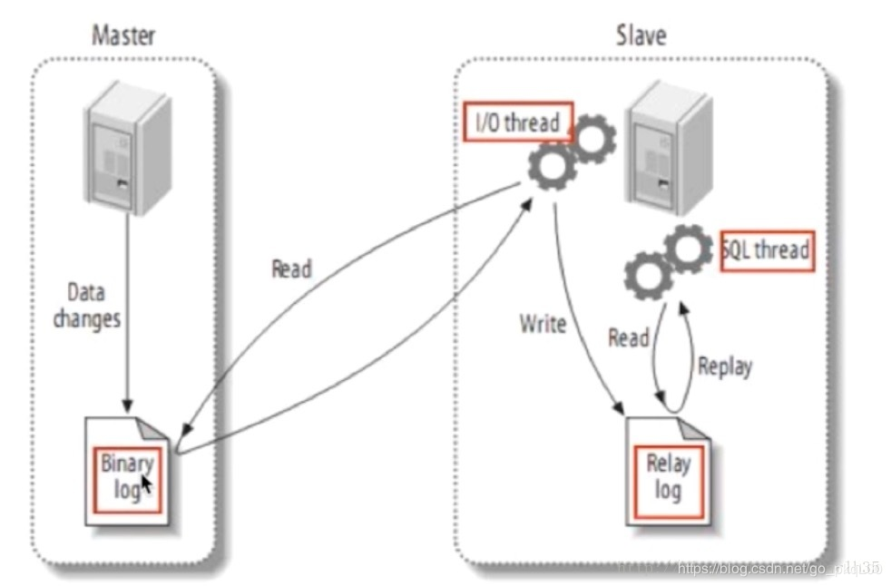

**主服务器负责写操作，从数据库负责读操作，根据压力情况，从数据库可以部署多个提高“读”的速度，从而提高系统整体的性能。**

**实现读写分离，就是要解决主从数据库的数据同步问题，在主数据库写入数据后要保证从数据库的数据也要更新。**

**主服务器记录数据库日志到binary log中，从服务器开启IO线程将二进制日志记录的操作同步到relay log中，另外sql线程将relay log日志记录的操作在从服务器上面执行。**

**4.将数据库的表格拆分，使得数据库的表尽可能小，提高查询的速度。**

**5.使用分布式的架构，分散计算的压力。**

**索引失败怎么办？**

**不可重复读和幻读的区别：**

**不可重复读的重点在于修改，同样的数据，读取过之后发现再次读取的值不一样了**

**幻读的重点在于新增和删除**

**同样的条件，第一次和第2次读取出来的记录数不一样。**

**不可重复读是指在一个事务内，多次读取同一个数据，单条记录发生了不一样。而幻读主要指的是读取一个范围内的记录，发现结果不一样。**

**MySQL的Innodb引擎已经通过MVCC和next-key locks解决了在默认的隔离级别下的幻读的问题**

事务A，先执行：

update table set name=“hh” where id>3;

结果为：

OK row xx 表名成功影响多少行数据

事务B，后执行，并且提交：

insert into table values(11, uu);

commit;

事务A，然后再select一下：

select * from table where id>3

结果集为：

…

11,uu

…

事务A懵了，我特么不是id>3全部更新了吗

这次是已提交事务B对事务A产生的影响，这个影响叫做“幻读”。

**怎么解决的？**

**当前读：加锁的select,update,delete等语句，在默认的隔离级别下，数据库使用next-key locks来锁住本条记录以及索引区间。**

**使用当前读的情况下，**select * from table where id>3 锁住的就是id=3这条记录以及id>3这个区间范围，锁住索引记录之间的范围，避免范围间插入记录，以避免产生幻影行记录。

**普通读：普通读是不加锁的，这时候采用MVCC来解决**

**MVVC就是采用了版本号来控制，记录创建版本号和删除版本号，每一个事务在启动时都会有一个唯一递增的版本号**

**增删改查变成如下情况：**

**1.select操作就是读取创建版本号小于或等于当前事务版本号并且删除版本号为空或大于当前事务版本号的记录**

**2.insert操作就是将当前事务的版本号保存到新建的行的创建版本号**

**3.update操作就是新插入一行，并以当前事务的版本号作为新行的创建版本号，同时将原纪录行的删除版本号设置为当前事务版本号**

**4.delete操作将当前事务的版本号保存为该行的删除版本号**

**MySQL高可用方案：**

**高可用方案主要需要考虑如下的三个方面：**

**1.如果数据库发生了宕机或者意外中断，能够快速地使得数据库恢复，保证业务不中断。**

**2.用作备份，只读副本等功能地非主节点地数据应该和主节点地数据实时或者最终保持一致**

**3.当业务发生数据库切换时，切换前后的数据库内容应当一致，不会因为数据缺失或者数据不一致而影响业务。**

**MySQL同步的方式：**

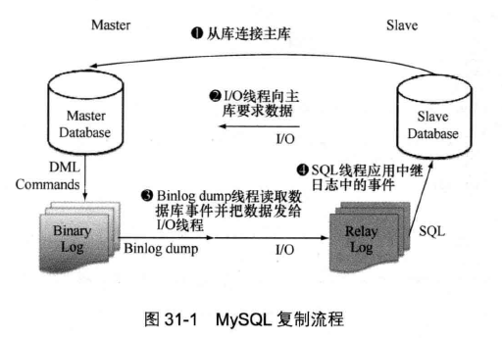

**1.异步复制：**

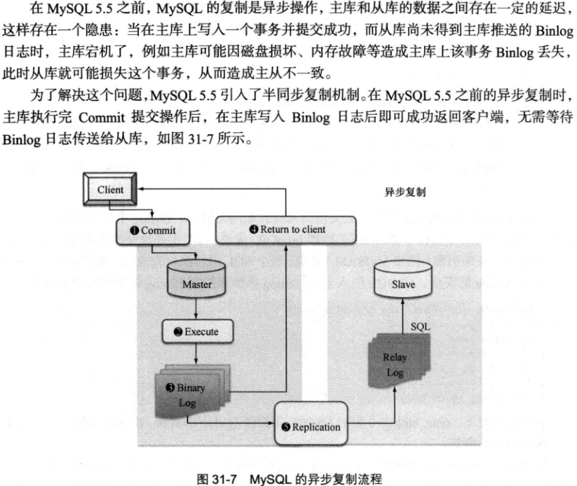

**异步复制就是有一个binlog和一个relaylog，主机上面的binlog不停地把数据库发生的事件读取通过io线程传送到从数据库的relay log中，从库的SQL线程不停地将中继日志中的log取出并保存。这种对于突然的宕机，只要是提交到binlog中的事件，因为binlog日志是保存在内存中的，所以宕机地话，数据会丢失。**

**2.全同步复制：**

**还是主从复制，只是全同步复制需要从库重做事务并且提交成功了，接收到ACK成功标识后，主库才能提交事务。全同步是等到从库的SQL进程完成地运行了该事务内容才返回ACK成功标识。**

**主库事务写入redo log和 binlog 文件后，binlog dump线程提取binlog数据给IO线程，IO线程把数据加载回从库的relay log文件。从库SQL线程开启事务重做应用relay log数据操作，等从库提交完后，返回ACK确认标识，主库才会提交。**

**3.半同步复制：**

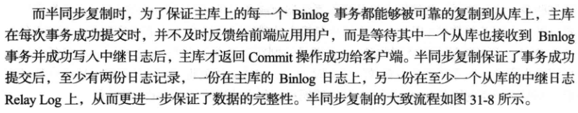

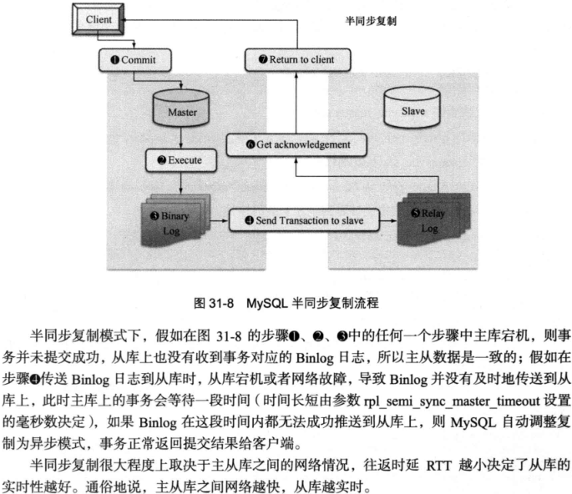

**高可用方案：**

**1.基于主从复制的方案**

**使用双节点数据库，搭建单向或者双向的半同步复制**

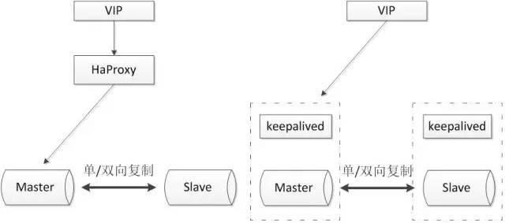

**配合keeplived等第三方软件，keepalived的作用就是能够在主服务器发生故障时，能够切换到从服务器继续使用服务。**

**缺点：完全依赖于半同步复制，假如半同步复制退化为异步复制，则数据一致性无法得到保证。**

**如何优化？**

**方案一：建立两条通道**

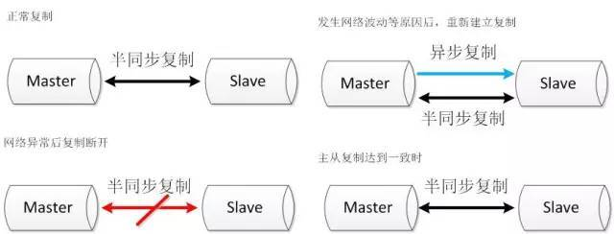

**半同步复制因为发生超时后，复制断开，当再次建立起复制时，同时建立两条通道，一条半同步复制，一条异步复制通道。半同步复制通道从当前位置开始复制，保证从机知道当前主机执行的进度。另一条异步复制通道追补从机落后的数据，当异步复制通道追赶到半同步复制的起始位置时，恢复半同步复制。**

**方案二：使用 binlog文件服务器**

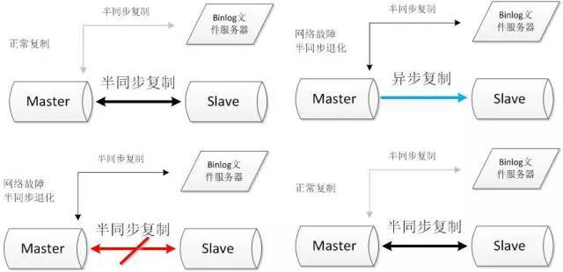

**搭建两条半同步复制通道，其中连接文件服务器的半同步通道正常情况下不启用，当主从的半同步复制发生网络问题退化时，启动与文件服务器的半同步复制通道，当主从半同步复制恢复后，关闭与文件服务器的半同步复制通道。**

**2.MHA+多节点集群**

**将双节点数据库拓展为多节点数据库，或者多节点数据库集群，可以选择一主两从，一主多从或者多主多从的集群。**

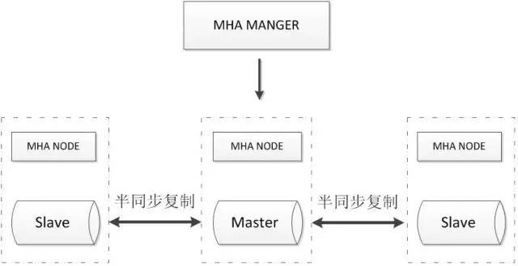

**MHA Manager会定时探测集群中的master节点，当master出现故障时，它可以自动将最新数据的slave提升为新的master,然后将其余的slave重新指向新的master。**

**Redis的过期淘汰机制：**

**Redis中有一个设置时间过期的功能，即对存储在redis数据库中的值可以设置一个过期时间，到达过期时间的数据会被删除。Redis是如何对数据进行删除的呢？**

**定期删除+惰性删除**

**定期删除：redis默认每隔100ms就随机抽取一些设置了过期时间的key来监测是否过期，如果过期了就删除。**

**惰性删除：定期删除可能会导致很多过期的key到了时间并没有被删除掉，还保留在内存里面。此时，通过访问key来判断key是否过期，如果过期了就会删除。**

**虽然两种删除方式结合，但是还是有很多的key在定期删除时并没有被随机查看到，又没有被主动访问过，这就导致过期后仍然驻留在内存中，导致内存耗尽的问题。**

**Redis结合内存淘汰机制来解决这个问题。**

**内存淘汰策略经典的就是LRU，LFU等等。**

**Redis是单线程还是多线程？**

**Redis是单线程且线程安全的，它能够快速执行的原因在于：**

**1.绝大多数请求都是纯粹的内存操作**

**2.单线程避免了上下文切换**

**3.非阻塞IO-IO多路复用epoll**

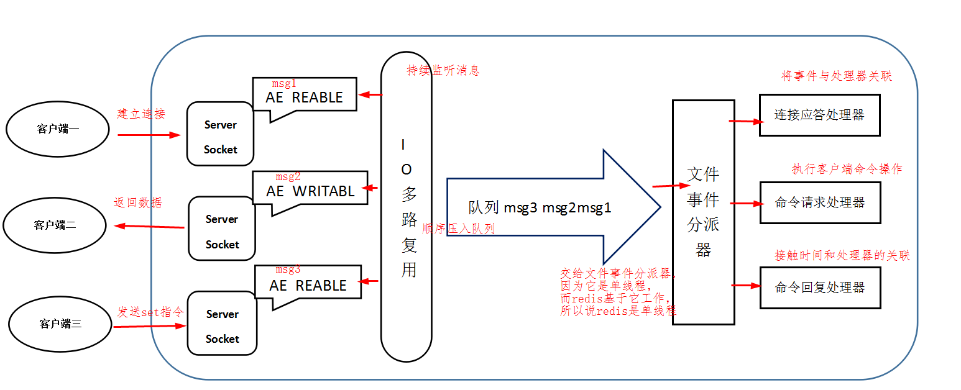

**为什么单线程还快？**

**a.基于内存操作：Redis的所有数据都存在内存中，因此所有的运算都是内存级别的，所以它的性能比较高。**

**b.数据结构简单：Redis的数据结构比较简单，是为Redis专门设计的，而这些简单的数据结构的查找和操作的时间复杂度都是O(1)。**

**c.多路复用和非阻塞IO：Redis使用IO多路复用功能来监听多个socket连接的客户端，这样就可以使用一个线程来处理多个情况，从而减少线程切换带来的开销，同时也避免了IO阻塞操作，从而大大提高了Redis的性能。**

**d.避免上下文切换：因为是单线程模型，因此就避免了不必要的上下文切换和多线程竞争，这就省去了多线程切换带来的时间和性能上的开销，而且单线程不会导致死锁的问题发生。**

**Redis说的单线程指的是其网络请求模块使用了一个线程，就是一个线程来处理网络请求，其它模块仍然用了多线程。**

**Redis的好处：**

**1.速度快，数据全部在内存中**

**2.支持丰富的数据类型，支持string，list，set,hash等结构**

**3，支持事务，操作都是原子性的**

**4.丰富的特性：可用于缓存，消息，按照key设置过期时间，过期后自动删除**

**Reids的五种数据结构以及底层原理**

**Redis提供了五种数据格式：**

**1.string：字符串**

**2.list:列表**

**3.hash:散列表**

**4.set:无序集合**

**5.zset:有序集合**

**1.string**

**struct sdshdr{**

**//记录buf数组中已使用字节的数量**

**//等于 SDS 保存字符串的长度**

**int len;**

**//记录 buf 数组中未使用字节的数量**

**int free;**

**//字节数组，用于保存字符串**

**char buf[];**

**}**

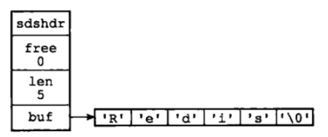

**Len用来保存SDS保存字符串的长度**

**Buf[]数组用来保存字符串的每个元素**

**Free记录了buf数组中未使用的字节数量**

**优点：**

**（1）常数时间复杂度获取字符串的长度，由于len属性的存在，获取SDS字符串的长度只需要读取len属性，时间复杂度O（1），而对于c语言，想要知道一个字符串的长度是通过遍历计数来实现的**

**（2）杜绝缓冲区的溢出**

**在c语言里面使用strcat拼接字符串时一旦没有分配足够长度的内存空间，就会造成缓冲区溢出，但是SDS类型并不会，它会根据Len来检查内存是否满足需求，如果不满足，会进行相应的拓展，然后再进行修改，不会出现缓冲区溢出问题。**

**（3）减少修改字符串的内存重新分配的次数**

**（4）二进制安全**

**因为C字符串以空字符结尾，所以如果字符串内部出现了空字符串，会被认为是提前结束。而所有的SDS的API都是以二进制方式来处理buf里面的元素，并且SDS不是以空字符串来判断是否结束，而是以len属性表示的长度来判断字符串是否结束。**

**2.链表**

**typedef  struct listNode{**

**//前置节点**

**struct listNode *prev;**

**//后置节点**

**struct listNode *next;**

**//节点的值**

**void *value;**

**}listNode;**

**typedef struct list{**

**//表头节点**

**listNode *head;**

**//表尾节点**

**listNode *tail;**

**//链表所包含的节点数量**

**unsigned long len;**

**//节点值复制函数**

**void (*free) (void *ptr);**

**//节点值释放函数**

**void (*free) (void *ptr);**

**//节点值对比函数**

**int (*match) (void *ptr,void *key);**

**}list;**

Redis链表特性：

　　①、双端：链表具有前置节点和后置节点的引用，获取这两个节点时间复杂度都为O(1)。

　　②、无环：表头节点的 prev 指针和表尾节点的 next 指针都指向 NULL,对链表的访问都是以 NULL 结束。

　　③、带链表长度计数器：通过 len 属性获取链表长度的时间复杂度为 O(1)。

　　④、多态：链表节点使用 void* 指针来保存节点值，可以保存各种不同类型的值。

**哈希表：redis的hash使用的同样是链地址法，其扩容使用的是渐进式hash，这样扩容和收缩操作不是一次性，集中式完成的，而是分为多次，渐进式完成。**

1. 为 ht[1] 分配空间， 让字典同时持有 ht[0] 和 ht[1] 两个哈希表。
2. 在字典中维持一个索引计数器变量 rehashidx ， 并将它的值设置为 0 ， 表示 rehash 工作正式开始。
3. 在 rehash 进行期间， 每次对字典执行添加、删除、查找或者更新操作时， 程序除了执行指定的操作以外， 还会顺带将 ht[0] 哈希表在 rehashidx 索引上的所有键值对 rehash 到 ht[1] ， 当 rehash 工作完成之后， 程序将 rehashidx 属性的值增一。
4. 随着字典操作的不断执行， 最终在某个时间点上， ht[0] 的所有键值对都会被 rehash 至 ht[1] ， 这时程序将 rehashidx 属性的值设为 -1， 表示 rehash 操作已完成。

Zset称为有序键集合，其底层实现就是跳跃表

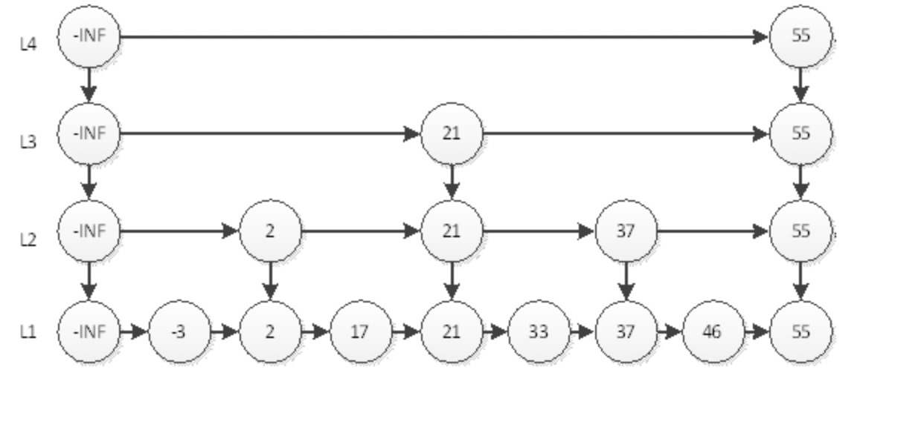

跳跃表由List结构和Node结构组成，每一个Node结构都是由多层单链表组成的，L1层是一个单链表，其中保存的是有序的节点，L2往上的层，用来帮助进行快速的搜索。跳跃表的插入是利用了一个随机的算法。即L1层是一定要插入的，从L2层开始如何决定要不要插入呢?使用随机算法，即L1层插入的概率是1/2,L2层的概率又是1/2,这样可以达到比较理想的插入效果。

**Redis缓存一致性解决方案：**

**最经典的缓存+数据库读写的模式就是Cache Aside Pattern模式**

**命中：程序先从缓存中读取数据，如果命中，则直接返回**

**失效：程序先从缓存中读取数据如果没有命中，则从数据库读取，成功之后放到缓存中**

**更新：程序先更新数据库，再删除缓存**

**简言之，就是更新的时候先更新数据库，然后删掉缓存，读取的时候，先读取缓存，未命中的情况下再读取数据库**

**Cache Aside Pattern存在的问题：更新了数据库又删除缓存失败，则数据库中是新数据，缓存中是旧数据**

**如何改进这种方式？**

**更新时先删除缓存，再更新数据库。读取的时候，如果缓存命中了就结束，未命中的时候，先读取数据库，再更新缓存**

**新的问题：高并发场景下，数据发生了变更，先删除缓存，然后去修改数据库，此时还没来得及修改，一个请求就已经过来了，去读缓存，发现没有，又去读数据库，读到了旧数据，并且把旧数据放到了缓存里面。随后，更新的程序完成了数据库的修改，那么数据又不一致了。**

**怎么办？**

**可以将相关的操作放到队列里保存起来，比如上述情况，先将修改database的请求入队列，然后读取请求中更新缓存的命令也依次入队列，这样按照队列的顺序，就保证了操作的时序性。**

**Redis持久化**

**持久化有效地避免因为进程退出造成的数据丢失问题，当下次重启时利用之前持久化的文件即可实现数据恢复。**

**Redis持久化有RDB和AOF两种机制**

**RDB持久化就是把当前进程数据生成快照保存到硬盘里面，触发RDB持久化过程分为手动触发和自动触发。**

**手动触发就是使用save命令和bgsave命令。**

**Save命令阻塞当前redis服务器，直到RDB过程完成为止，对于内存比较大的实例会造成长时间的阻塞。**

**Bgsave命令是Redis进程执行fork操作创建子进程，RDB持久化由子进程负责，完成后自动结束。阻塞只发生在fork阶段，一般时间比较短。**

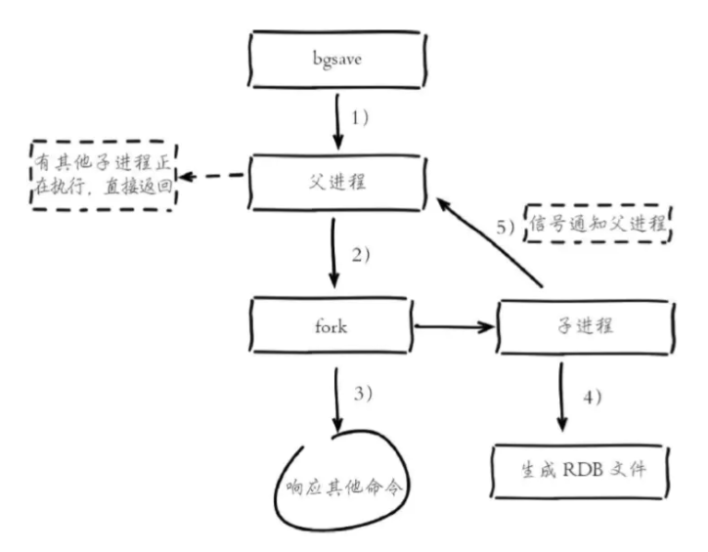

**自动触发：**

**1.使用save m n命令。表示m秒内数据存在n次修改时，自动触发bgsave**

**2.执行shutdown命令时，如果没有开启AOF持久化功能，则会执行bgsave**

**3.执行debug reload命令时重新加载redis，也会触发save操作**

**RDB不适合实时持久化，RDB文件是一个紧凑的二进制文件，代表Redis在某个时间点上的数据快照，非常适合于备份。但是，RDB没办法做到实时持久化，因为bgsave每次都要fork一个子进程，属于重量级操作，频繁执行成本太高。**

**AOF持久化：以独立日志的方式记录每次写命令，重启时重新执行AOF文件中的命令达到恢复数据的目的。AOF的主要作用是解决数据持久化的实时性，目前已经是Redis持久化的主流方式。**

**1.使用AOF**

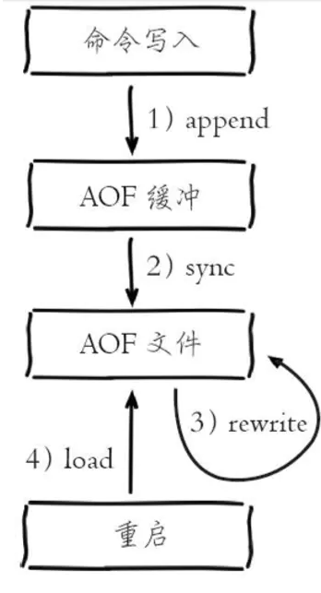

**开启AOF功能需要设置配置：appendonly yes，默认不开启。AOF文件名通过appendfilename配置设置，默认文件名未为appendonly.aof。**

**为什么使用AOF缓冲？因为redis是单线程的，如果每次写AOF文件命令都直接追加到硬盘，那么性能完全取决于当前硬盘负载，先写入缓冲区再做同步即可。**

**AOF文件越来越大怎么办？需要定期对AOF文件进行重写，达到压缩的目的。**

**重写后AOF文件变小的原因：**

**1.进程内已经超时的数据不再写入文件**

**2.旧的AOF文件含有无效的命令，重写只会保留最终数据的写入命令**

**3.多条命令可以合为1个**

**重写是通过创建一个新的AOF文件来实现的，重写完毕后，利用新的AOF文件来代替旧的AOF文件**

**其实AOF文件的重写并不是读取原先的AOF文件，而是读取目前数据库的状态来实现的，例如：**

1. *# 假设服务器对键list执行了以下命令s;*
2. 127.0.0.1:6379> RPUSH list "A" "B"
3. (integer) 2
4. 127.0.0.1:6379> RPUSH list "C"
5. (integer) 3
6. 127.0.0.1:6379> RPUSH list "D" "E"
7. (integer) 5
8. 127.0.0.1:6379> LPOP list
9. "A"
10. 127.0.0.1:6379> LPOP list
11. "B"
12. 127.0.0.1:6379> RPUSH list "F" "G"
13. (integer) 5
14. 127.0.0.1:6379> LRANGE list 0 -1
15. 1) "C"
16. 2) "D"
17. 3) "E"
18. 4) "F"
19. 5) "G"
20. 127.0.0.1:6379>
21. 当前列表键list在数据库中的值就为["C", "D", "E", "F", "G"]。要使用尽量少的命令来记录list键的状态，最简单的方式不是去读取和分析现有AOF文件的内容，，而是直接读取list键在数据库中的当前值，然后用一条RPUSH list "C" "D" "E" "F" "G"代替前面的6条命令。

重写时，重写程序会记录再处理list hash set zset时键所包含的元素的个数，如果元素的数量超过了一个给定的值，那么重写程序会使用多条指令来记录键值，而不是使用单一的一条命令，该常量默认值为64。

**AOF重写的功能就是通过读取数据库中现在地1键值，然后利用一条命令取记录键值，代替之前记录该键值对地多条命令。**

**AOF缓冲区的作用：因为aof是一个磁盘文件，那么实际上在使用时这个性能往往取决于磁盘IO，所以先设置一个AOF缓冲区，命令先写入缓冲区，再做缓冲区与AOF文件之间的同步。**

**AOF重写缓冲区：目的是记录AOF重写开始后地增删改查命令。**

**AOF的重写实际上是重开了一个子进程来做的，因为重写会长时间阻塞等待，而redis是一个单线程来处理命令请求，所以如果一直阻塞，就没有办法响应其它的请求。所以AOF的重写工作交给了redis后台子进程来处理，主进程依旧用来处理命令请求。**

**为什么不用线程而要开一个子进程？**

**因为首先主进程依旧要继续处理相应的命令请求，这一点通过新开一个线程和进程都可以做到。但是，使用子进程可以在不加锁的情况下依旧能够保证安全，因为子进程做的事情就是单纯地读取快照，生成AOF文件，不会和工作的进程产生任何冲突。子进程保存的数据是父进程地副本，这样数据是安全的。**

**如何解决子进程再进行AOF重写的过程中，服务器继续接收命令，对现有的数据进行修改得问题？**

**主进程在fork出来子进程后开启AOF缓存，redis服务器主进程在执行完写命令后，会同步将这个写命令追加到AOF缓冲区和AOF重写缓冲区。即子进程在执行AOF重写时，主进程需要执行以下三个工作：**

**1.执行client发来的请求命令**

**2.将写命令追加到现有的AOF文件中**

**3.将写命令追加到AOF重写缓存中**

**当AOF重写完成后，子进程会向父进程发送一个完成信号，这个时候新的AOF文件所保存的数据库状态和服务器当前的数据库状态一致。父进程收到这样的一个信号后，会调用一个信号处理函数，该函数完成：**

**1.将AOF重写缓存中的内容全部写入到新的AOF文件中**

**2.对新的AOF文件进行改名，覆盖原来的AOF文件，完成两个新旧AOF文件的替换。**

**信号处理函数执行完毕后，主进程就可以继续像往常一样接收命令了。在整个AOF后台重写过程中，只有最后的“主进程写入命令到AOF缓存”(因为这里还需要将新的命令同步写入到AOF重写缓冲中)和“对新的AOF文件进行改名，覆盖原有的AOF文件”这两个步骤主进程需要阻塞·。**

**SQL优化**

**1.建立索引**

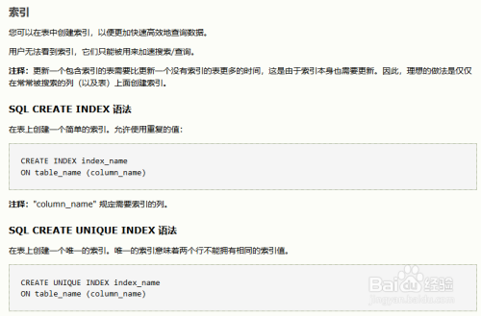

**2.尽量不要有空判断语句**

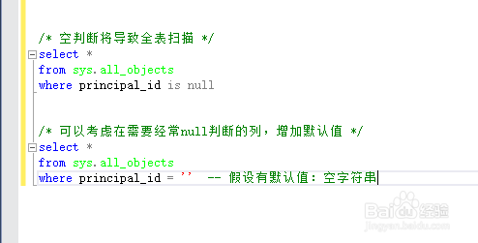

**3.尽量不要使用不等于条件**

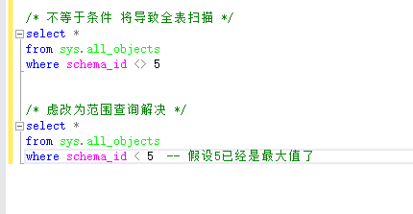

**4.尽量不要使用or条件**

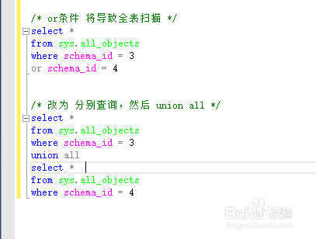

where子句中比较的两个条件，一个有索引，一个没索引，使用or则会引起全表扫描。例如：where A==1 or B==2，A上有索引，B上没索引，则比较B=：2时会重新开始全表扫描。

**5.如果知道查询结果只有一条或者只要最大的一条，建议使用limit 1**

**加上limit 1后，只要找到了对应的一条记录，就不会继续向下扫描，效率增加了，当然如果在搜索的列上加了索引，则不必要加limit 1**

6.尽量避免在索引上使用MySQL的内置函数

索引上面使用MySQL会导致索引失效。

7.尽量避免在where子句上面使用表达式

**联合索引：联合索引就是对表上的多个列进行索引。**

// 表

CREATE TABLE buylog(

userid int not null,

buy_date DATE

)ENGINE=InnoDB;

// 插入数据

insert into buylog values(1, '2019-08-13');

insert into buylog values(2, '2019-08-14');

insert into buylog values(3, '2019-08-15');

insert into buylog values(1, '2019-08-11');

insert into buylog values(3, '2019-08-10');

insert into buylog values(1, '2019-08-12');

// 添加索引

alter table buylog add index(userid);

alter table buylog add index(userid, buy_date);

// （或用key关键字也一样的）

alter table buylog add key(userid);

alter table buylog add key(userid, buy_date);

如果只对userid进行查询，优化器会选择userid上面的索引

如果想要查询：

select * from buylog where userid=1 order by buy_date desc limit 2;

此时优化器就会选择这个联合索引，联合索引（a,b）就是先对a进行排序，在对b进行排序。

**覆盖索引：**

**假设有一张表，主键为ID，有一个字段K，并且K上有一个辅助索引**

CREATE TABLE T(

id int primary key,

k int not null,

index (k)

)engine=InnoDB;

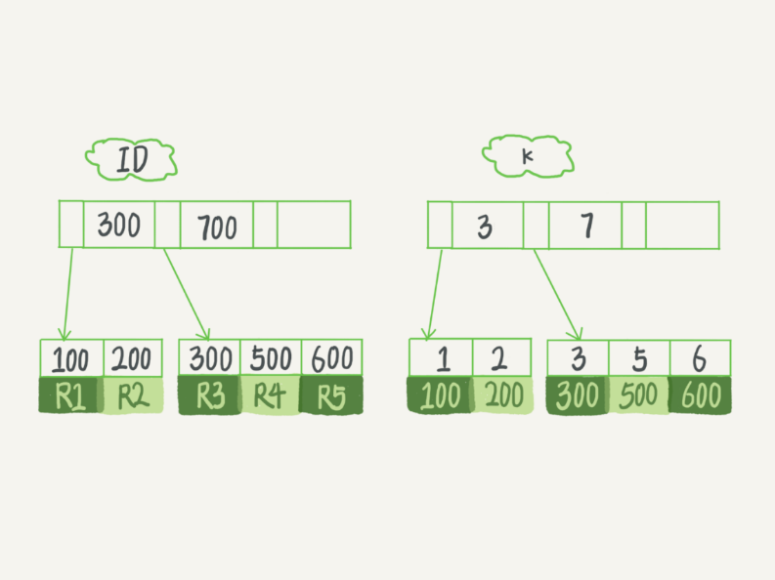

**因为使用的是InnoDB引擎，**

select * from T where k between 3 and 5;

则这条SQL语句的执行流程如下：

1. 在 k 索引树上找到 k=3 的记录，取得 ID = 300；
2. 再到 ID 索引树查到 ID=300 对应的 R3；
3. 在 k 索引树取下一个值 k=5，取得 ID=500；
4. 再回到 ID 索引树查到 ID=500 对应的 R4；
5. 在 k 索引树取下一个值k=6，不满足条件，循环结束。

在这个过程中，回到主键索引树的过程，称为回表。在这个例子中，**由于查询的结果是所有字段，所需要的数据只有主键上才有，所以不得不回表**。但如果执行的语句是下面这样的，注意！这里查询的结果只是“ID”（恰好是主键），而不是所有字段了。

但是例如：select ID from T where k between 3 and 5;

由于查询的值是ID，而ID的值已经在k索引树上了，因此可以直接提供查询结果，不需要回表。也就是说，在这个查询里，索引k已经“覆盖了”我们的查询需求，故称为**覆盖索引**。

覆盖索引就是从辅助索引中就能**直接**得到查询结果，而不需要回表到聚簇索引中进行再次查询，所以可以减少搜索次数（不需要从辅助索引树回表到聚簇索引树），或者说减少IO操作（通过辅助索引树可以一次性从磁盘载入更多节点），从而提升性能。

Redis为啥zset使用跳表而不使用红黑树？

跳表和红黑树的时间复杂度都是O(log n)级别，但是实现上面其实跳表更加简单。另外，并发环境下，红黑树再插入和删除时的时候需要考虑再平衡的操作，这样的操作可能会涉及到整个树的其它部分，而skiplist的操作显然更加局部性一些，如果需要上锁的话，关注的节点更加少，这样的情况下性能要好一些。

缓存穿透：访问一个不存在的key，缓存不起作用，请求会穿透到DB，流量大时DB会挂掉。

实际上缓存穿透就是缓存数据库里面都没有相应的数据。

解决方案：

1.采用布隆过滤器，使用一个足够大的bitmap，用于存储可能访问的key，不存在的key直接被过滤掉。

2.采用拦截器，id<=0的直接拦截

3.从cache到db都取不到，可以将key-value写为key-null，设置较短过期时间，如30s

缓存击穿：一个存在的key，在缓存过期的那一刻，同时有大量的请求，这些请求会击穿到DB，造成瞬间DB请求量大，压力骤增。

缓存击穿是大量用户对于同一个已经过期的key进行访问，这些访问在缓存中找不到就会同时又去访问数据库，造成数据库压力很大。

解决方案：

1.设置热点数据永远不过期

Expire命令可以设置key的存活时间，使用persist来持久化key..

2.加互斥锁

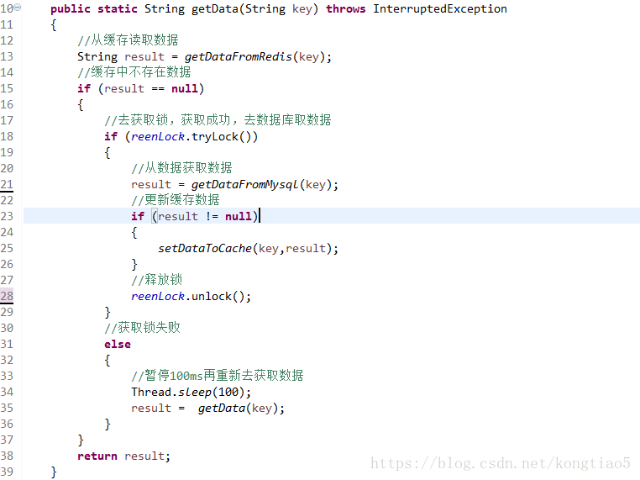

缓存雪崩：大量的key设置了相同的过期时间，导致缓存在同一时刻全部失效，造成瞬时DB请求量大，压力骤增，引起雪崩。

缓存击穿和缓存雪崩都是因为key到期引起的查询失败，只不过缓存击穿是大量的查询请i去都查询一个key，而缓存雪崩是一大批的key的过期时间到来后集体失效，导致不同的查询都失败。

解决方案：

1.缓存数据的过期时间设置为随意，防止同一时间大量的数据过期现象发生

2.如果缓存数据库是分布式部署，将热点数据均匀分布在不同的缓存数据库中

3.设置热点数据永不过期

Redis是一个key-value键值对数据库，是非关系的数据库。

1.redis里面的基本数据类型之sds

因为redis使用c语言来实现，底层表示字符串其实是使用char数组，而char数组例如char data[]=”hello\0”表示一个字符串，以字符’\0’表示结束，但是由于redis是分布式存储数据库，为了避免出现‘\0’使得字符串提前结束的情况出现，定义了自己的字符串类型sds（simle dynamic string）

Sds：

Len:数据长度

Free:剩余空间

Char buf[]={1,1,\0,2,3,1,1,3121,…}

1.由于根据len来读取相应的字符串，所以sds是二进制安全的

2.使用了free成员来表明当前的sds对象char数组内还有多少空间可用，如果len+free的空间并不够当前修改值存储，则会进行动态扩容。动态扩容机制避免了频繁的内存分配；扩容规则是：

(1)如果char数组小于1M,则每次*2进行扩容

(2)如果char数组大于1M,则每次扩容都是+1M

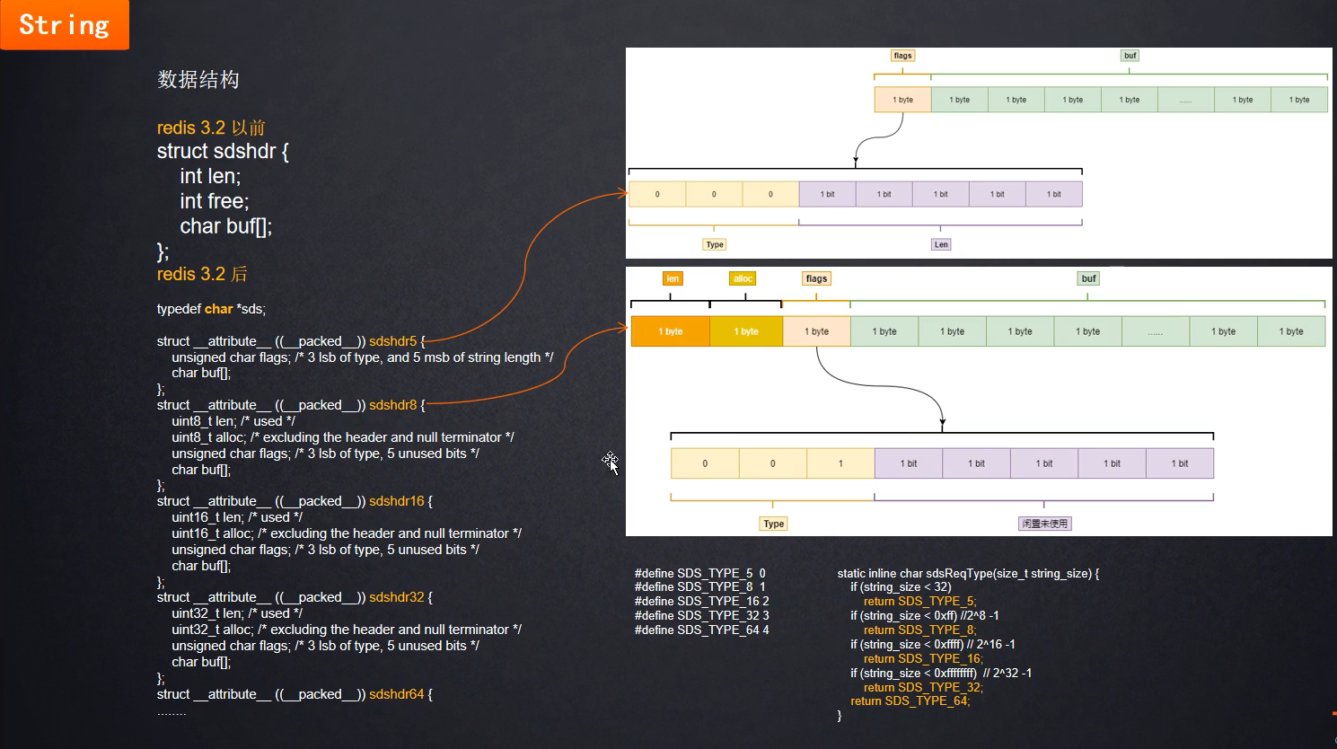

2.redis的内部编码

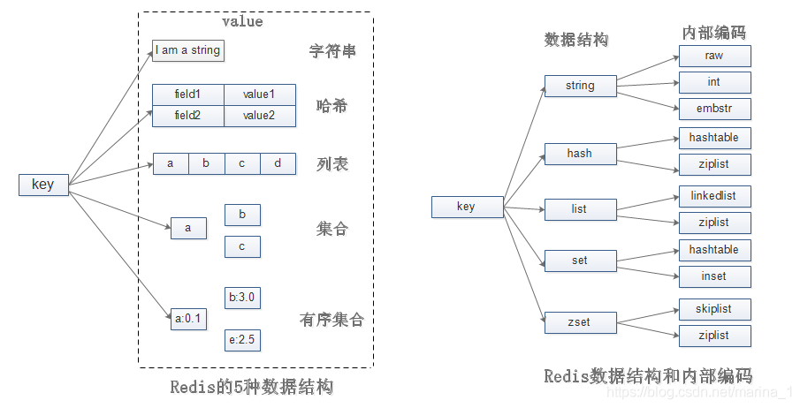

Redis有五种数据结构，这五种数据结构是对外的数据结构，实际上每种数据结构都有自己的底层内部编码实现，而且是多种实现，redis会在合适的场景下选择合适的数据结构。

Redis这样设计的好处在于：

1.可以改进内部编码，而对外的数据结构和命令没有改变

2.多种内部编码实现可以在不同场景下发挥各自的优势

字符串类型的内部编码包括三种：

（1）Int类型：8个字节的长整型

（2）embstr:小于等于44个字节的字符串

（3）大于44个字节的字符串

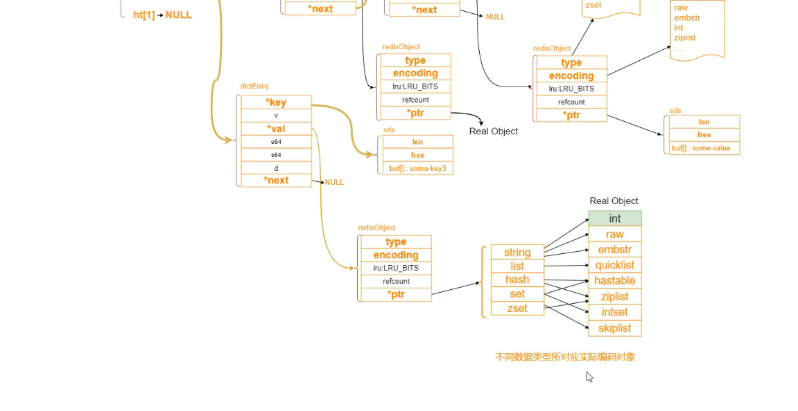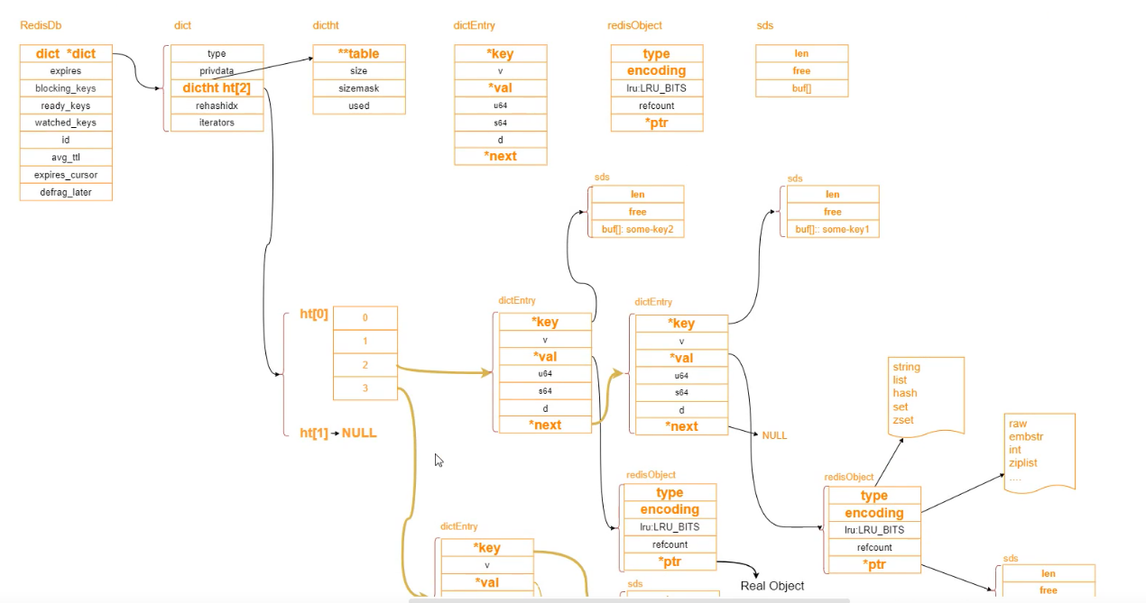

Redis采用了哈希表来实现，指向redisobject对象，redisobject对象有五种不同的类型，分别为字符串对象，列表对象，哈希对象，集合对象，有序集合对象。Ptr指针指向具体的数据结构。

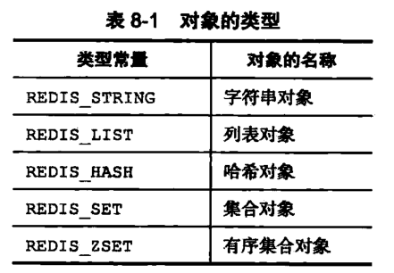

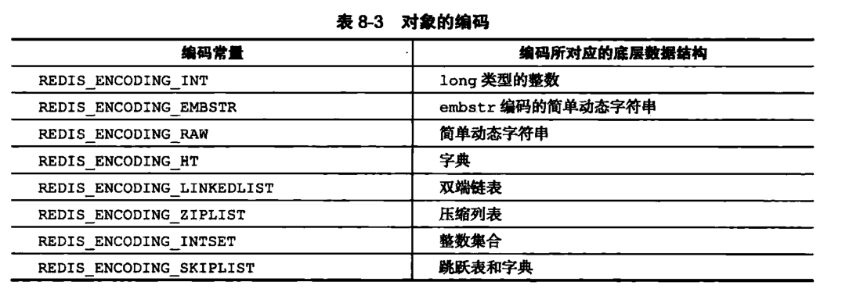

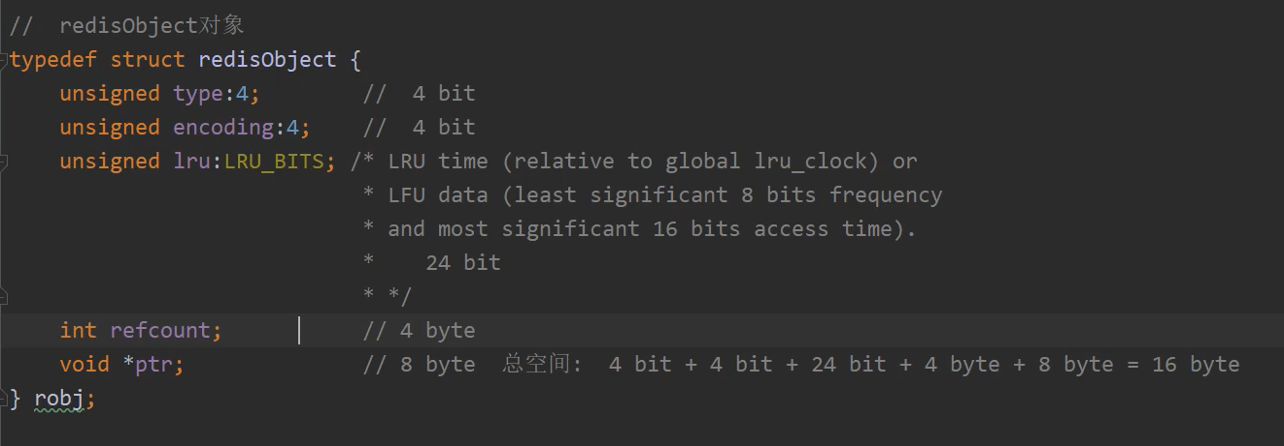字符串对象的 encoding 有三种，分别是：int、raw、embstr。

如果一个字符串对象保存的是整数值，并且这个整数值可以用 long 类型标识，那么字符串对象会讲整数值保存在 ptr 属性中，并将 encoding 设置为 int。  
假设有如下命令：set number 10086。那么 number 键对象的示意图如下（出自《Redis设计与实现第二版》第八章：对象）：

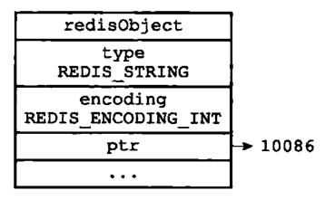

如果字符串对象保存的是一个字符串值，并且这个字符串的长度大于 39 字节，那么字符串对象将使用一个简单动态字符串（SDS）来保存这个字符串值，并将对象的编码设置为 raw。  
使用 raw 存储字符串的示意图如下（出自《Redis设计与实现第二版》第八章：对象）：

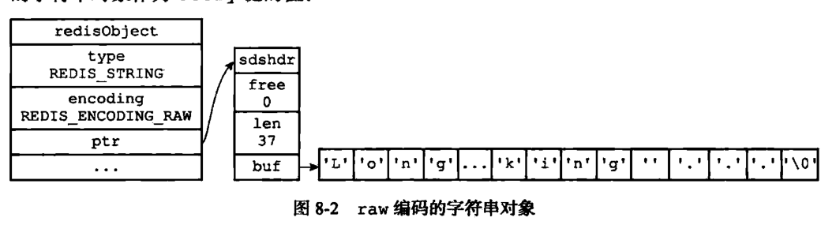

如果字符串对象保存的是一个字符串值，并且这个字符串的长度小于等于 39 字节，那么字符串对象将使用 embstr 编码的方式来保存这个字符串。  
使用 embstr 存储字符串的示意图如下（出自《Redis设计与实现第二版》第八章：对象）：

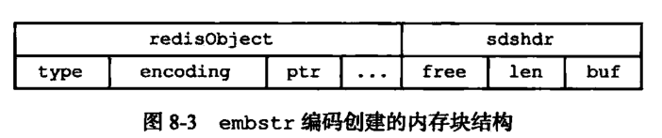

既然有了 raw 的编码方式，为什么还会有 embstr 的编码方式呢？  
因为 embstr 的编码方式有一些优点，如下：

* embstr 编码将创建字符串对象所需的内存分配次数从 raw 编码的两次降低为一次。
* 释放 embstr 编码的字符串对象只需要调用一次内存释放函数，而释放 raw 编码的字符串对象需要调用两次内存释放函数。
* 因为 embstr 编码的字符串对象的所有数据都保存在一块连续的内存里面，所以这种编码的字符串对象比起 raw ，编码的字符串对象能够更好地利用缓存带来的优势。

embstr的39字节和44字节的区分？

因为一个cache line为64个字节，而由于sdshdr的数据结构在老版本中为一个int类型的len,一个int类型的free,一个buf数组，一个’\0’,则总共耗费9个字节，而redisobject占用16个字节，所以buf的大小只能为39字节

而高版本的redis中，由于sdshdr采用了更加精细的数据结构划分，所以实际使用的数据结构是sdshdr_8,这个数据结构中使用的是unit_8是一个字节，而且多了一个char flags,所以总共花费4个字节，所以现在是小于等于44个字节

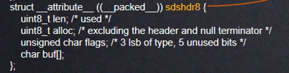

**2.List：**

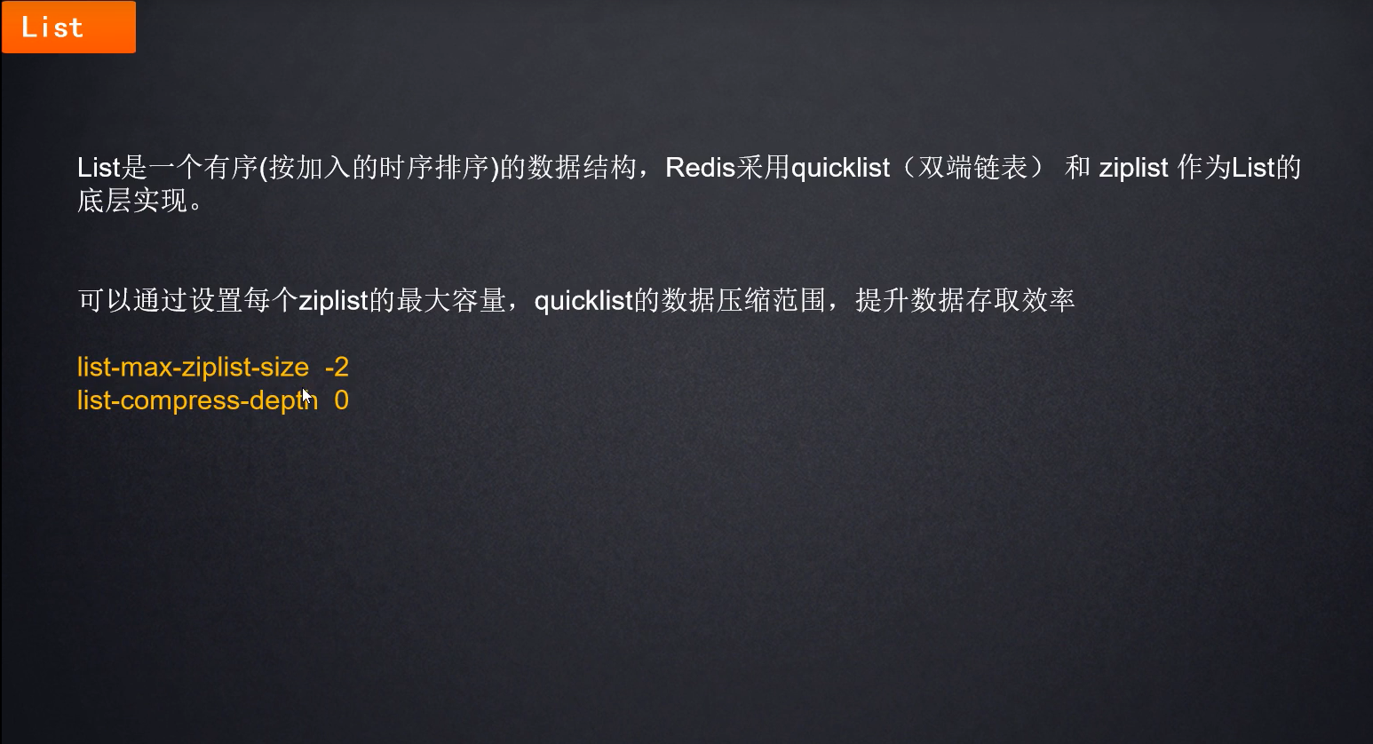

**Ziplist:**

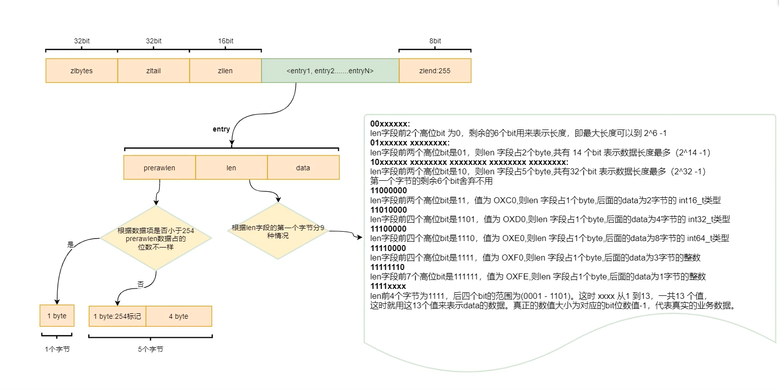

为什么List采用ZipList而不是传统的链表？

1.首先链表的开销比较大，双向链表中需要保存pre，next指针，如果一个指针是8字节的话，则每一个node节点需要消耗16个字节

2.链表的使用会带来内存碎片，导致连续内存中分布着很多小结点，从而不能再分配大块连续内存

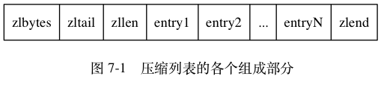

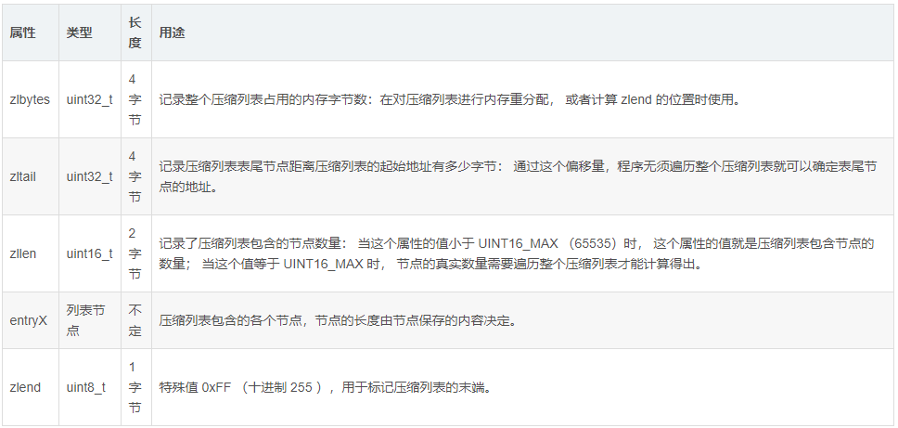

**关于List的数据结构：**

**在redis3.2之前,redis采用的是ziplist和linkedlist一起使用的方式来实现list的底层，默认使用ziplist来实现list，仅当满足以下条件时发生ziplist向linkedlist的转换：**

**1.当list中出现某个元素的大小大于64字节**

**2.当list中元素个数大于512个**

**在redis3.2之后，Redis彻底摒弃linkedlist这种数据结构，换成采用quicklist+ziplist的方式来实现**

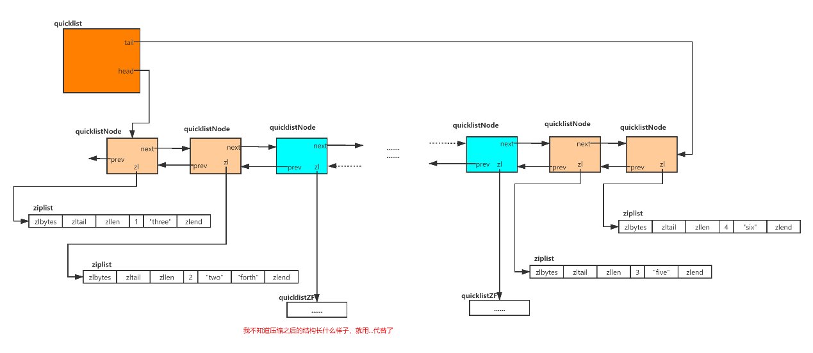

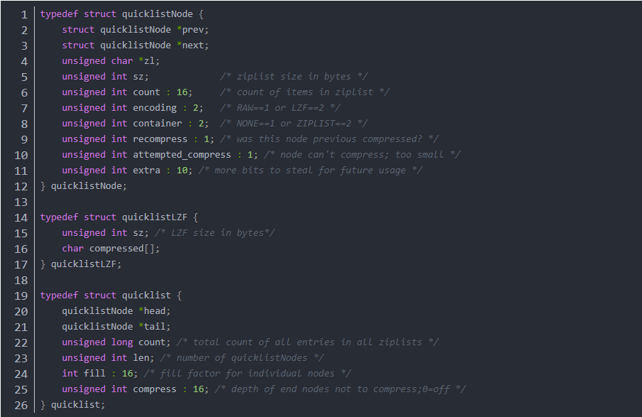

**为什么列表键的底层被优化成了quicklist?**

**1.ziplist这个结构，它内部的数据结构是一段连续空间，这样要求很大一块内存空间，但是往往现实中并不是有这么大的连续空间可以分配**

**2.linkedlist结构不要求连续，可以解决上面的弊端，不过每一个节点分配一块内存，就可能造成大量的内存碎片。**

**但是考虑到如果quicklist中的ziplist内容分配的比较少的话，那就还是会有内存碎片的问题，内容很多又会造成需要申请很大的内存空间；**

**于是，设计一个list-max-ziplist-size来实现对于quicklist节点中的ziplist的长度控制。**

**由于双端队列的特殊性，当链表很长时，往往只操作两端的数据，而中间的数据往往并不会频繁使用，于是采用压缩的方法，实现对于中间部分节点的压缩，进一步节省空间。List-compress-depth参数可以设置双端队列两端各有几个节点不被压缩；默认为0，表示都不压缩；**

**压缩采用的是LZF算法，就是将一个ziplist压缩到一个quicklistZF对象中的数组中，并且有一个变量表明压缩后的数组长度。**

**Set:**

**Set为无序的，自动去重的集合数据类型，Set数据结构底层实现为一个value为null的字典，当数据可以用整形表示时，Set集合将被编码为intet数据结构，如下两个条件不满足时Set将用dict存储数据：**

**1.元素个数少于set-max-inset-entries**

**2.元素无法用整形表示**

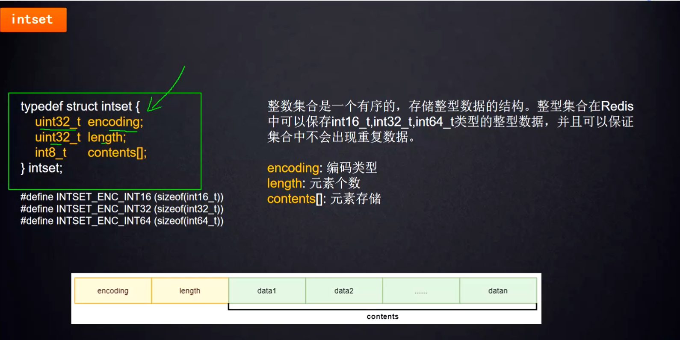

**ZSet:**

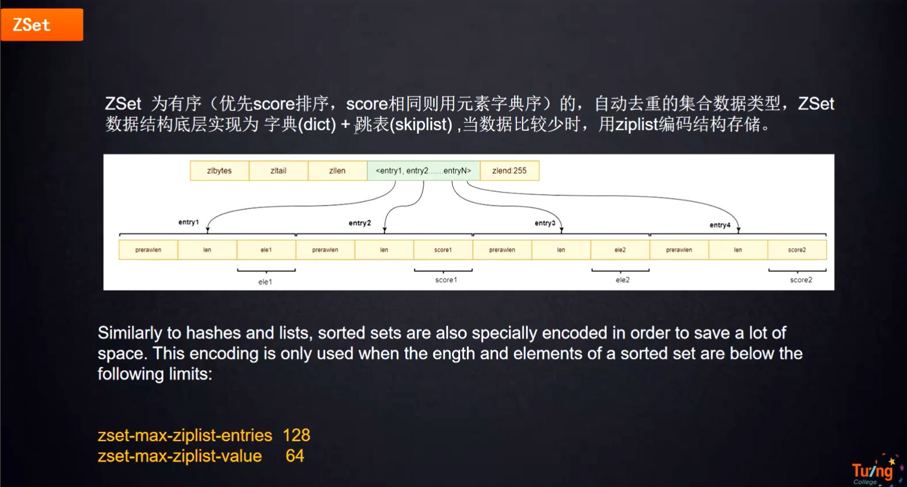

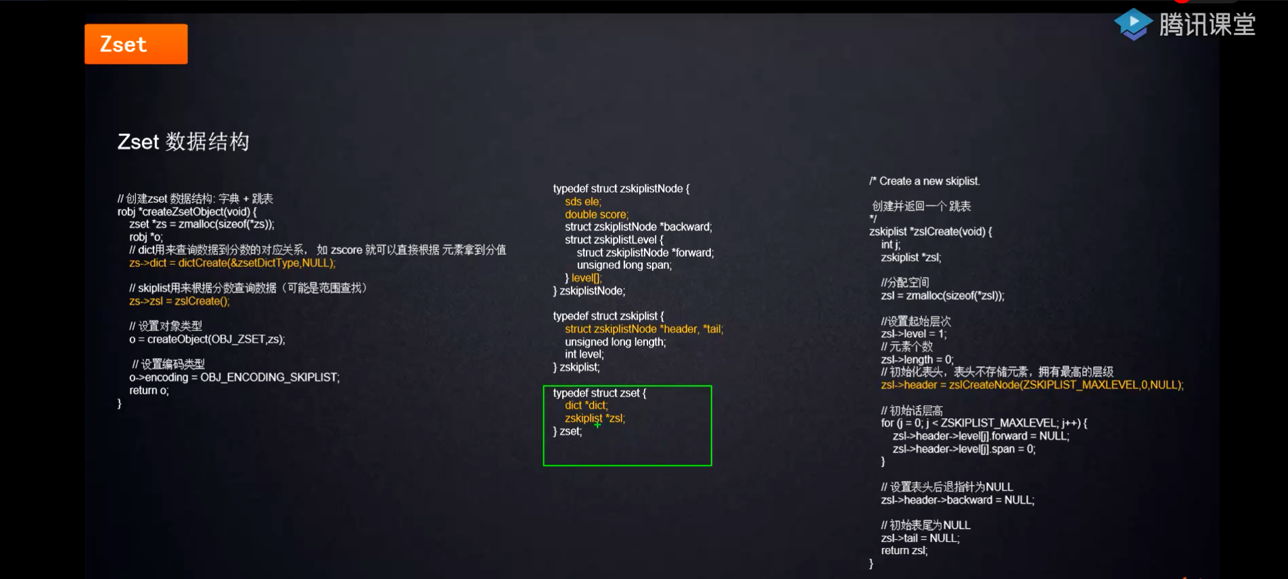

**Zset中使用了dict+skiplist的方式来实现，其中dict保存元素到分数的映射，而skiplist则是根据分数来查询数据。**

**Zset采用了两种不同的实现，一种是ziplist，一种是dict+skiplist**

**当使用ziplist时需要满足下面的条件：**

**1.【score,value】键值对数量少于128个**

**2.每个元素的长度小于64字节**

**当不满足上述的条件时使用跳表**

**Hash存储value到score的映射**

**Skiplist按照从小到大的顺序存储分数**

**Skiplist每个元素的值都是【score,value】对**

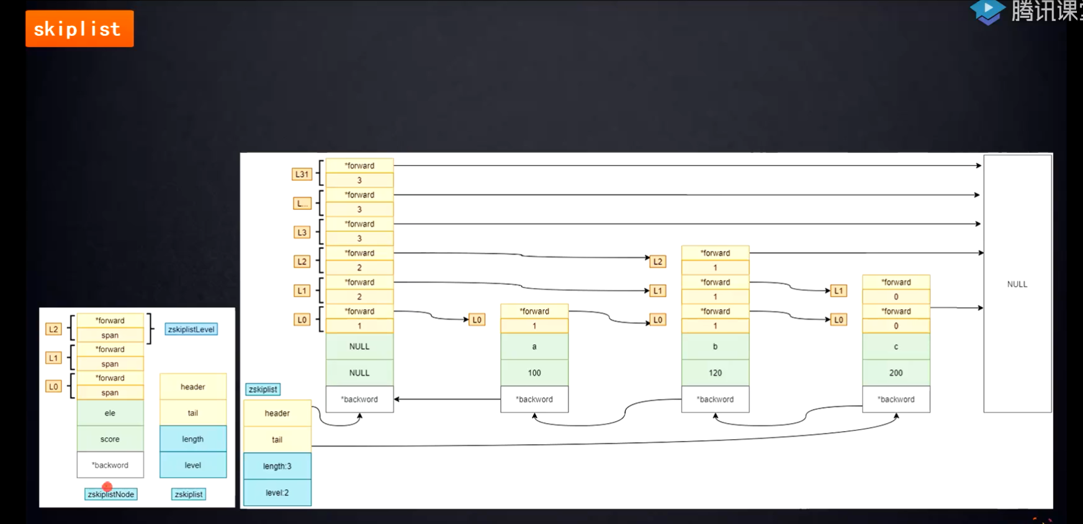

**Redis持久化：**

**1.rdb持久化**

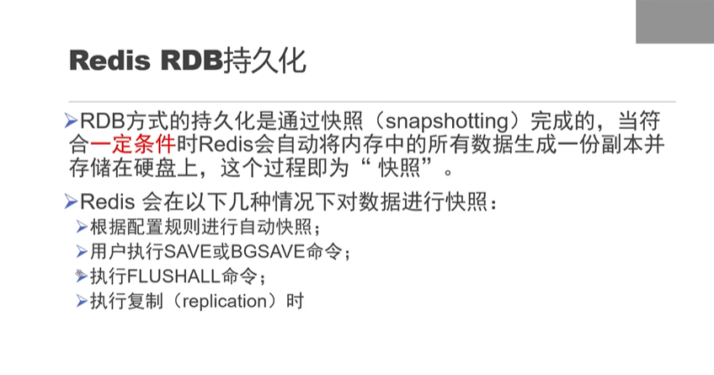

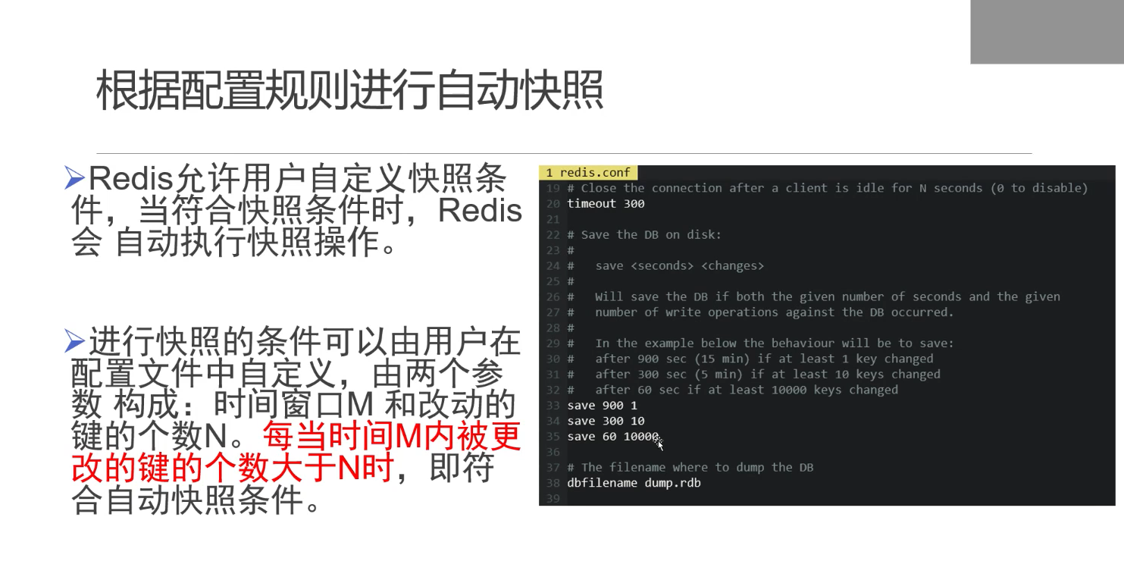

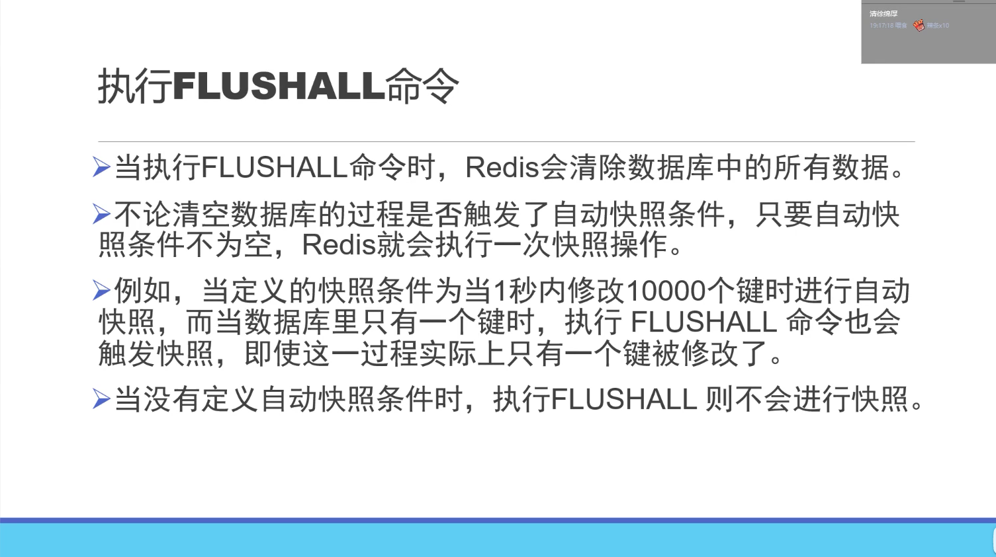

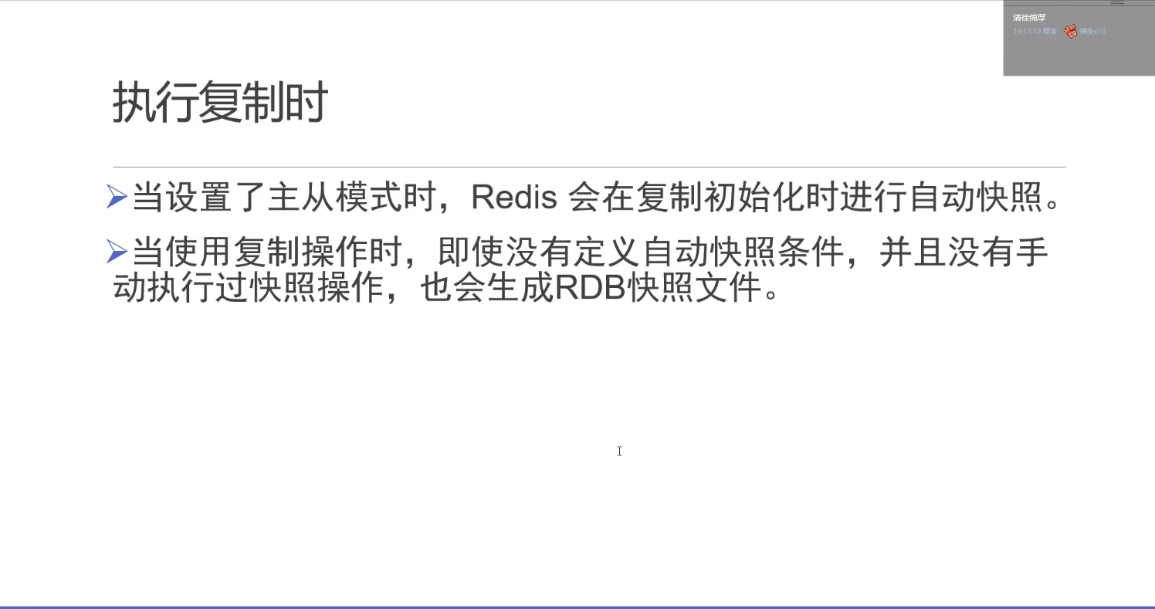

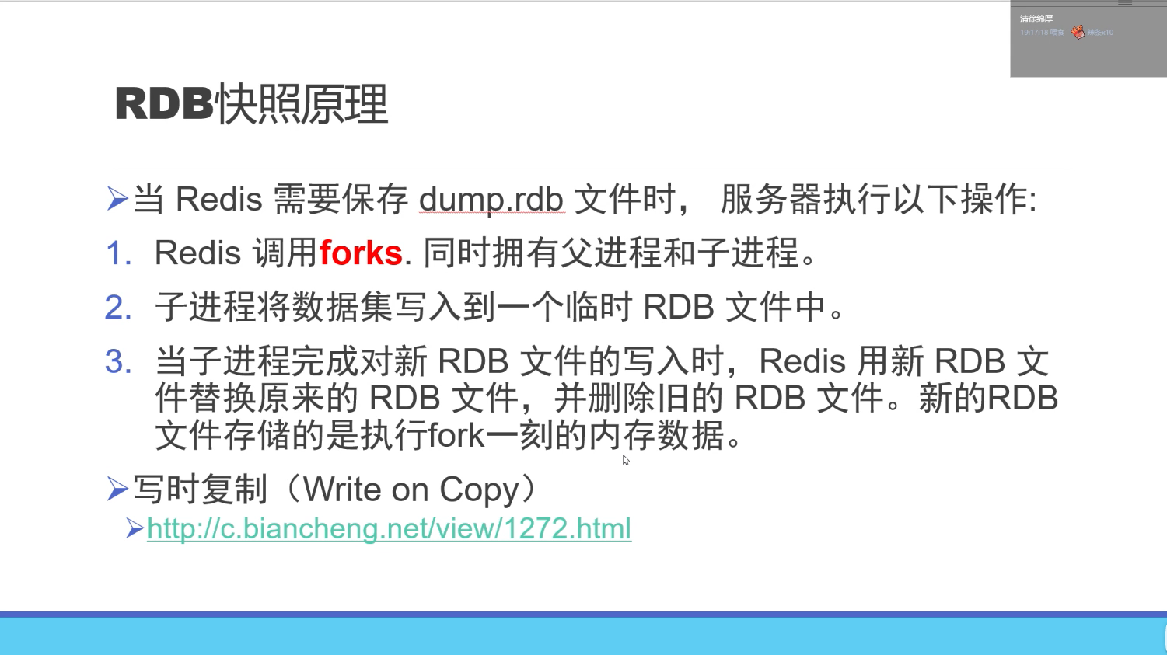

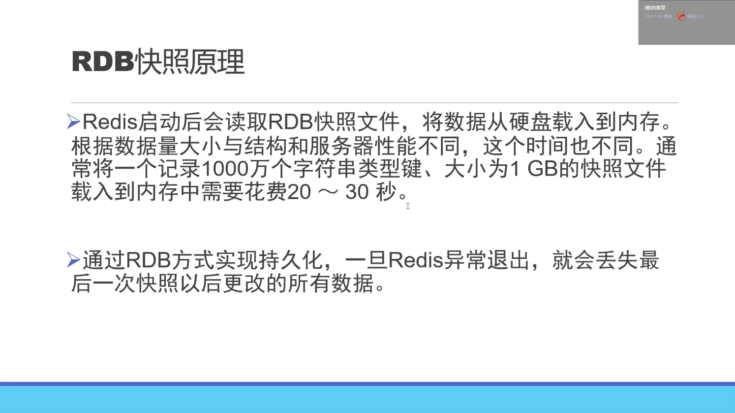

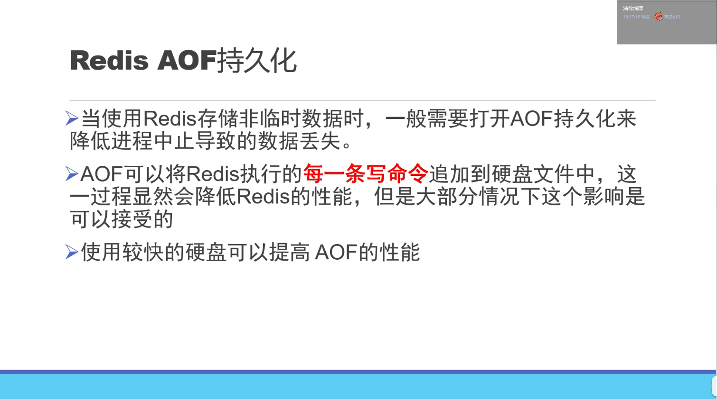

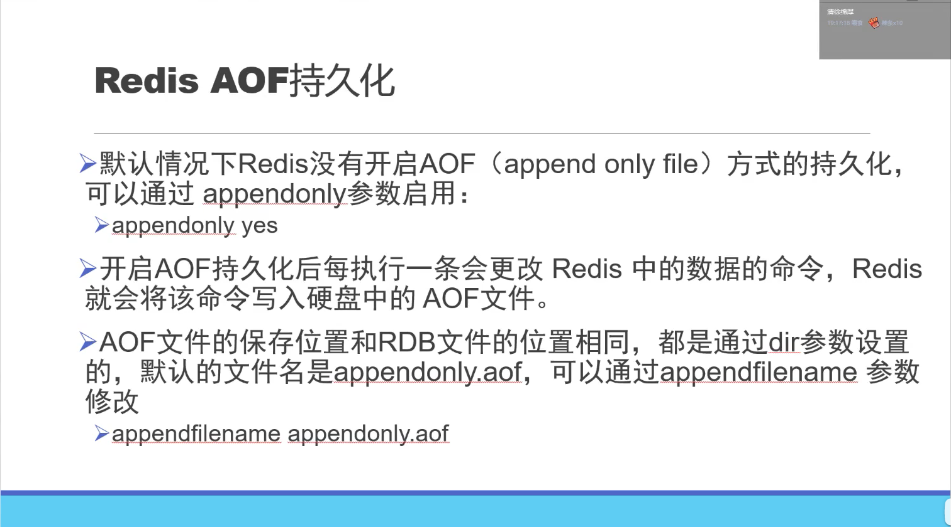

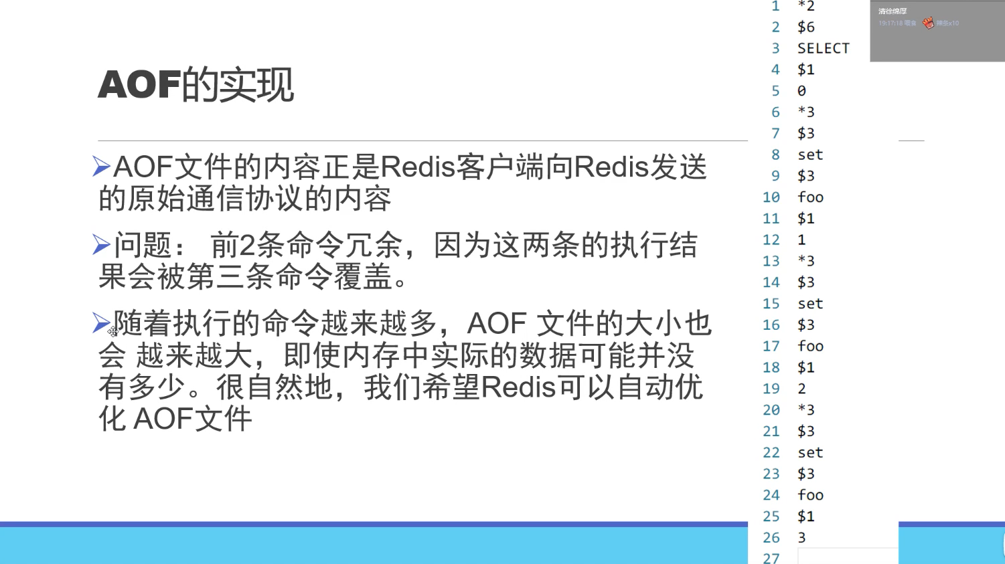

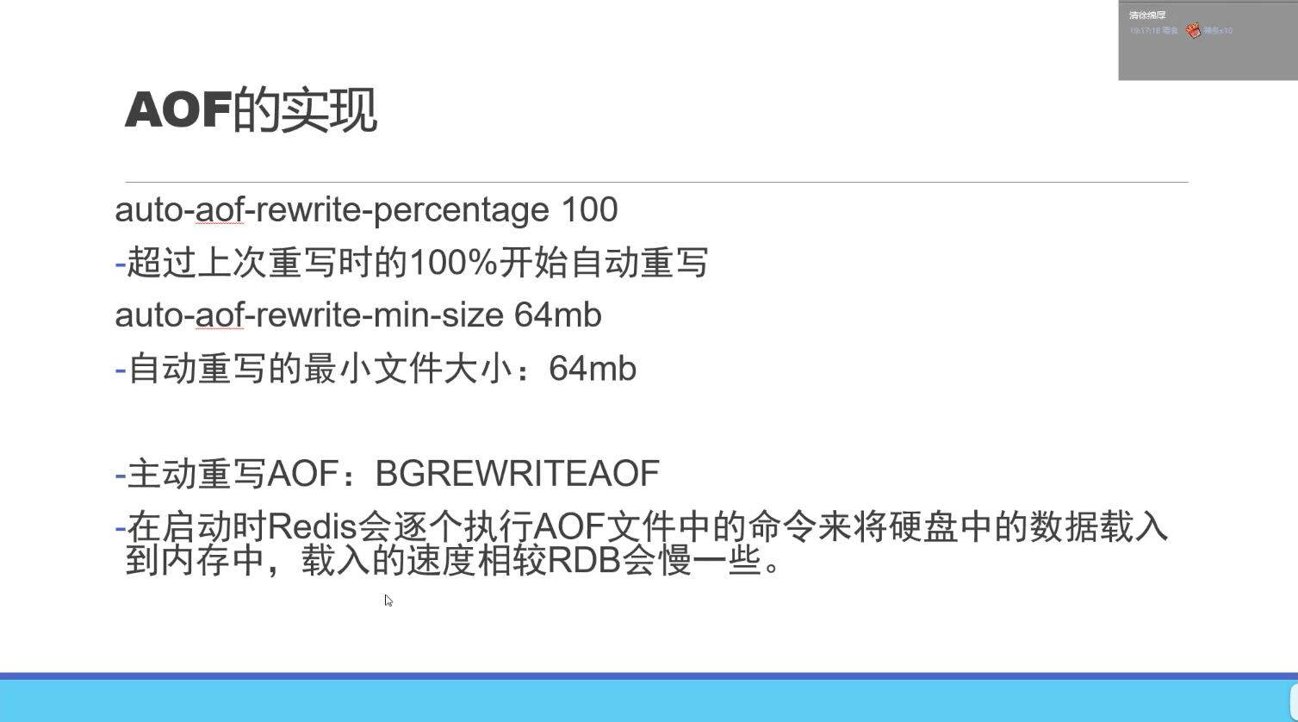

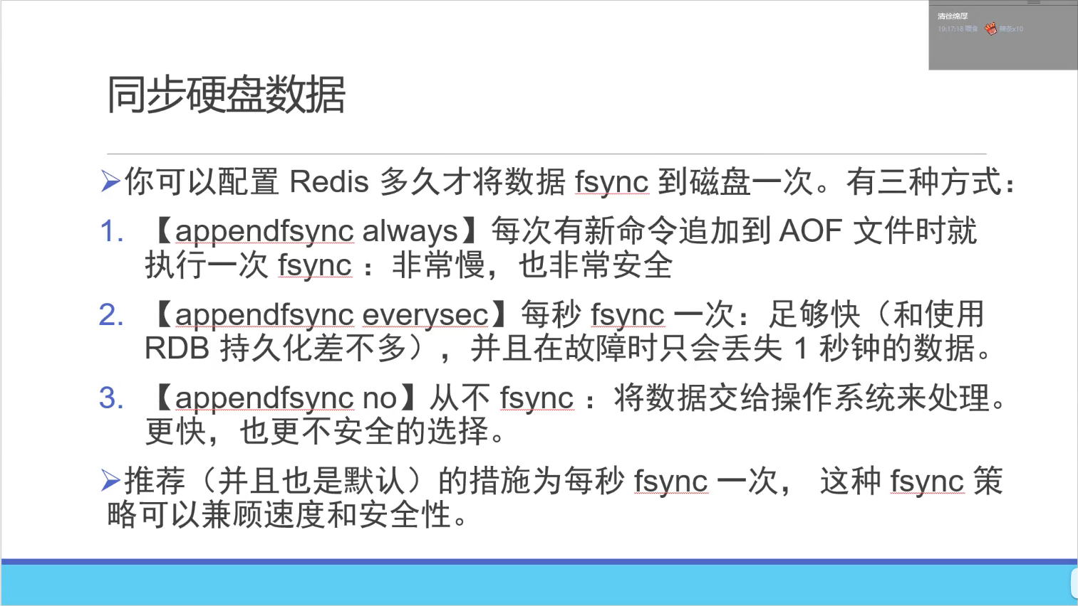

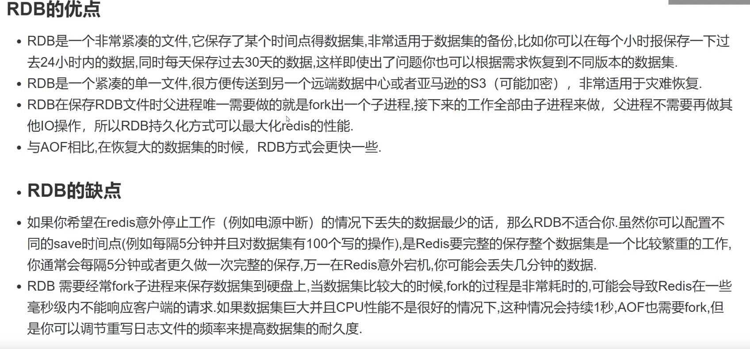

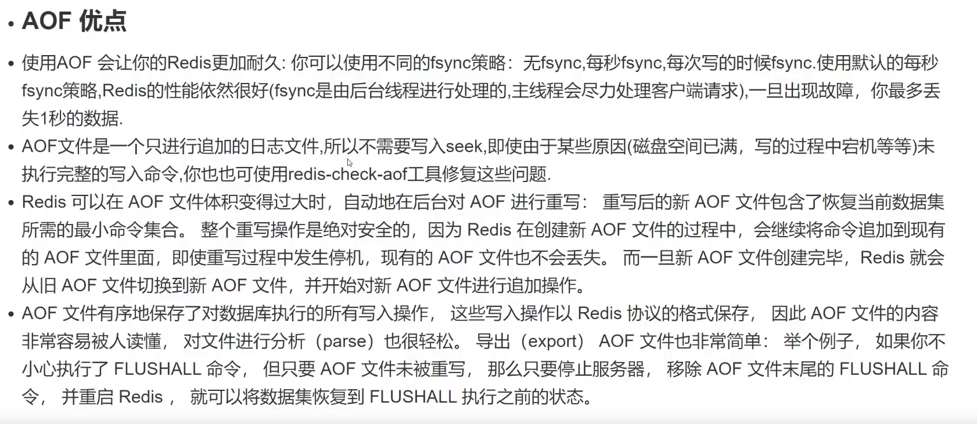

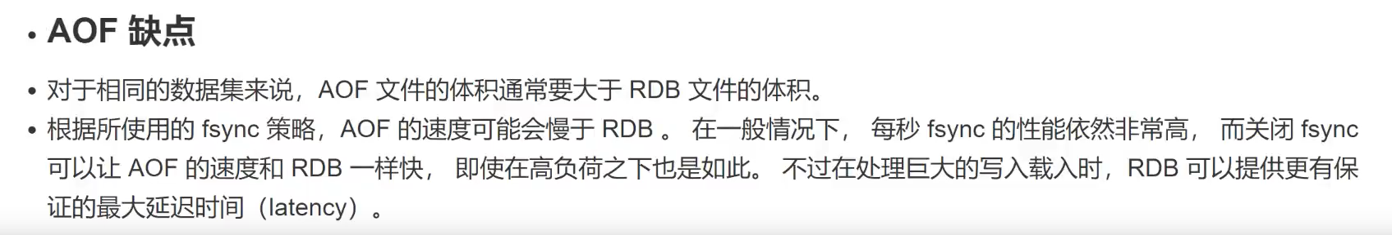

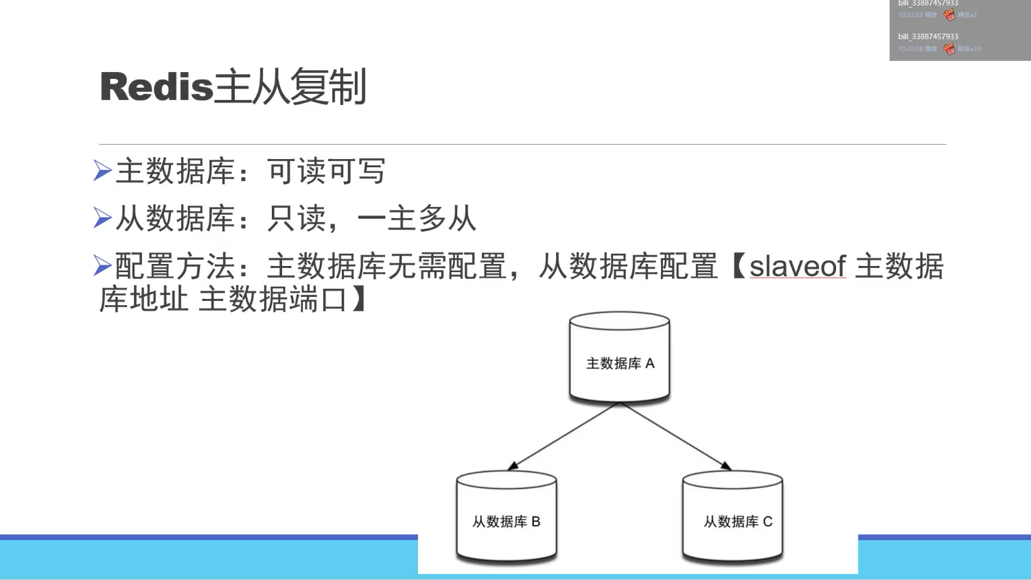

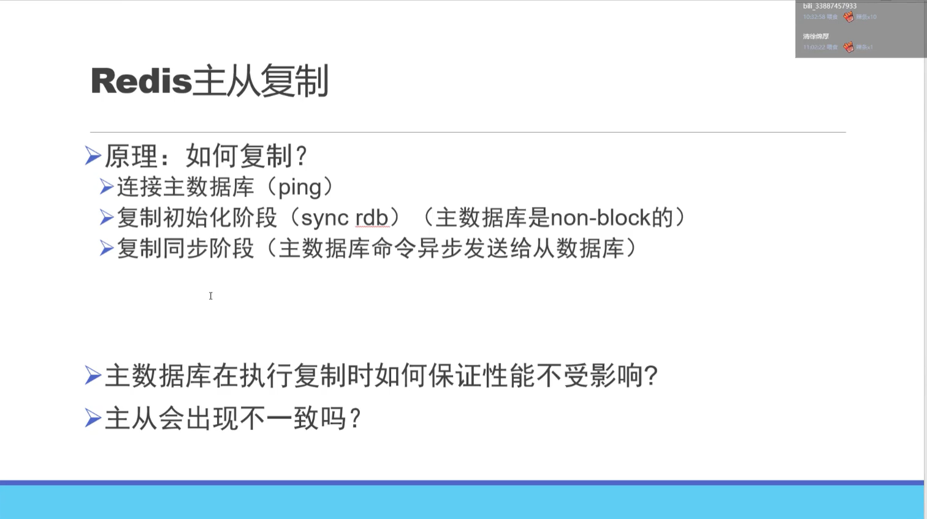

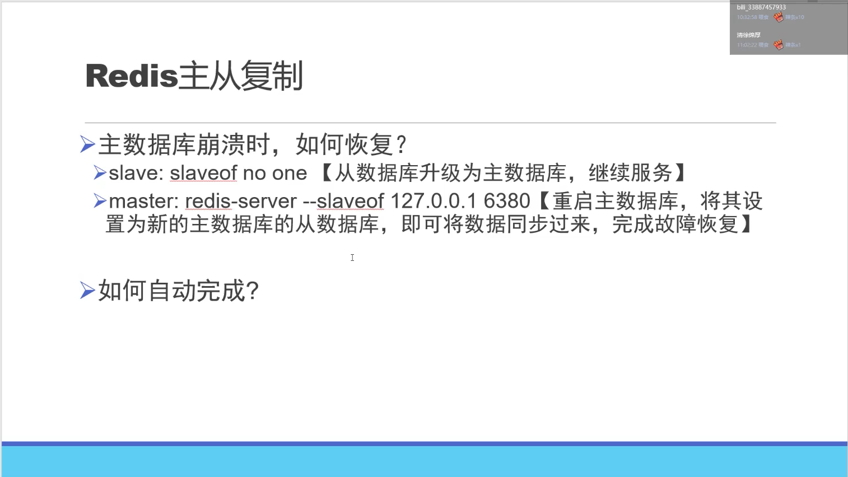

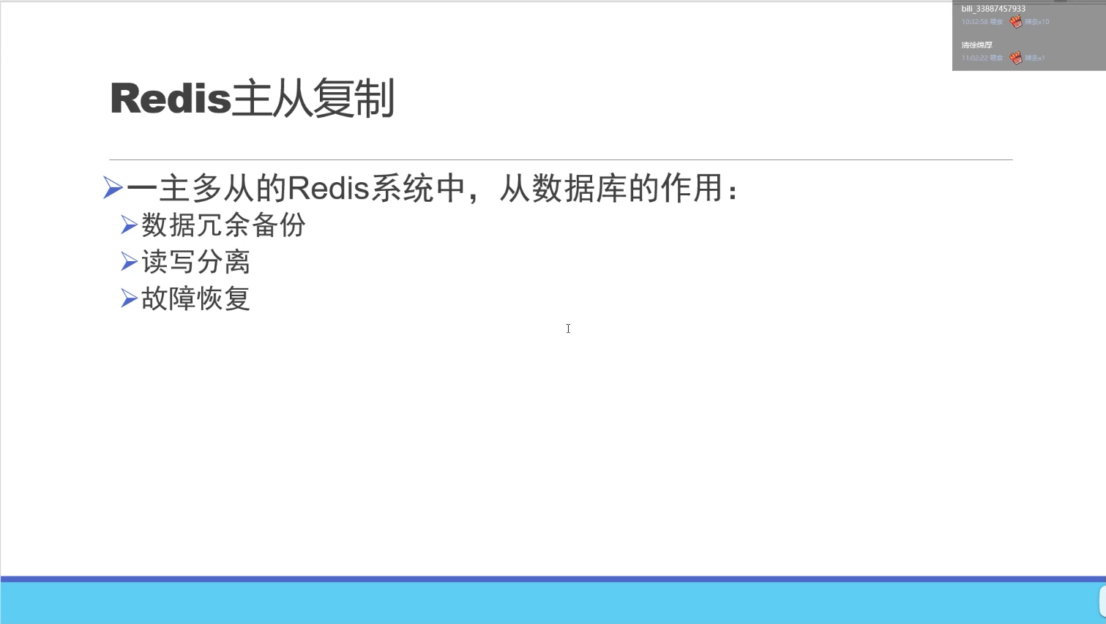

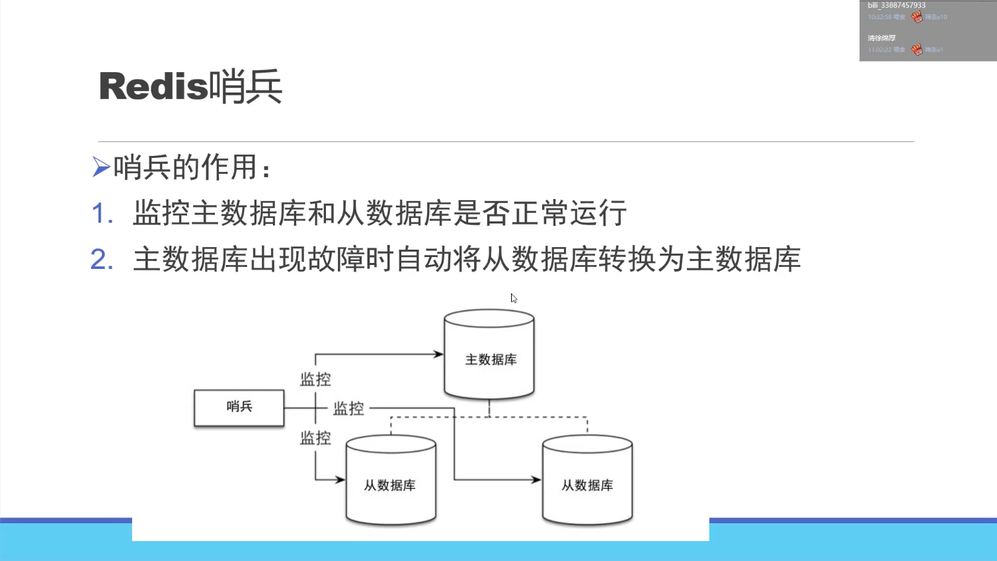

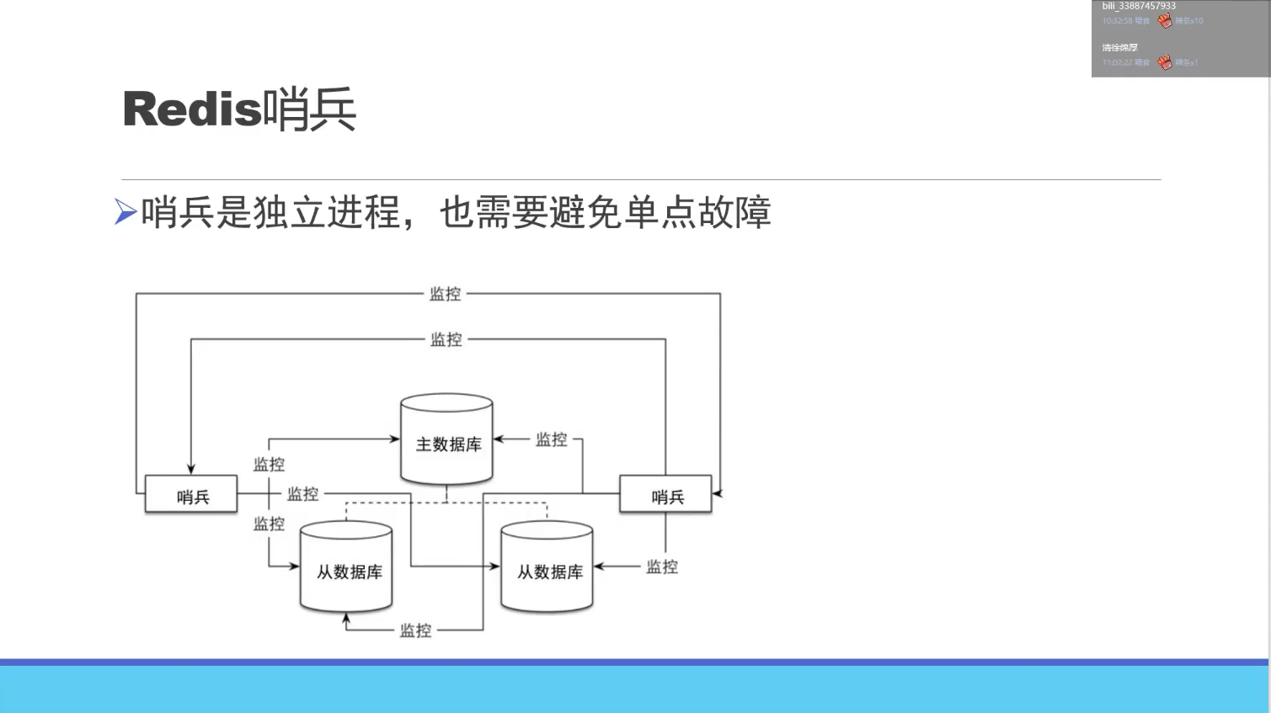

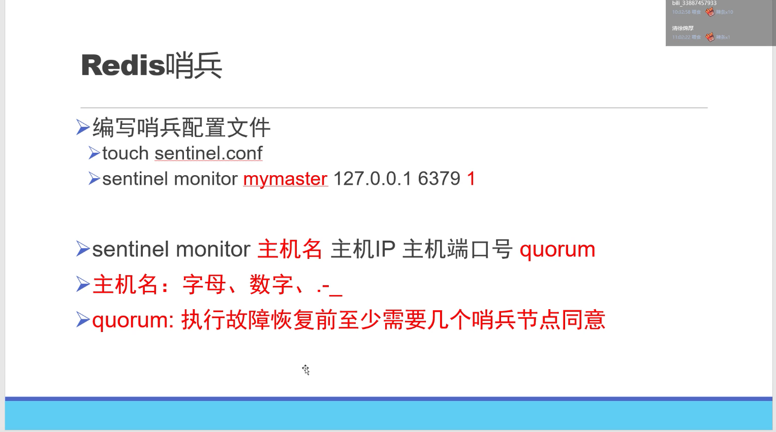

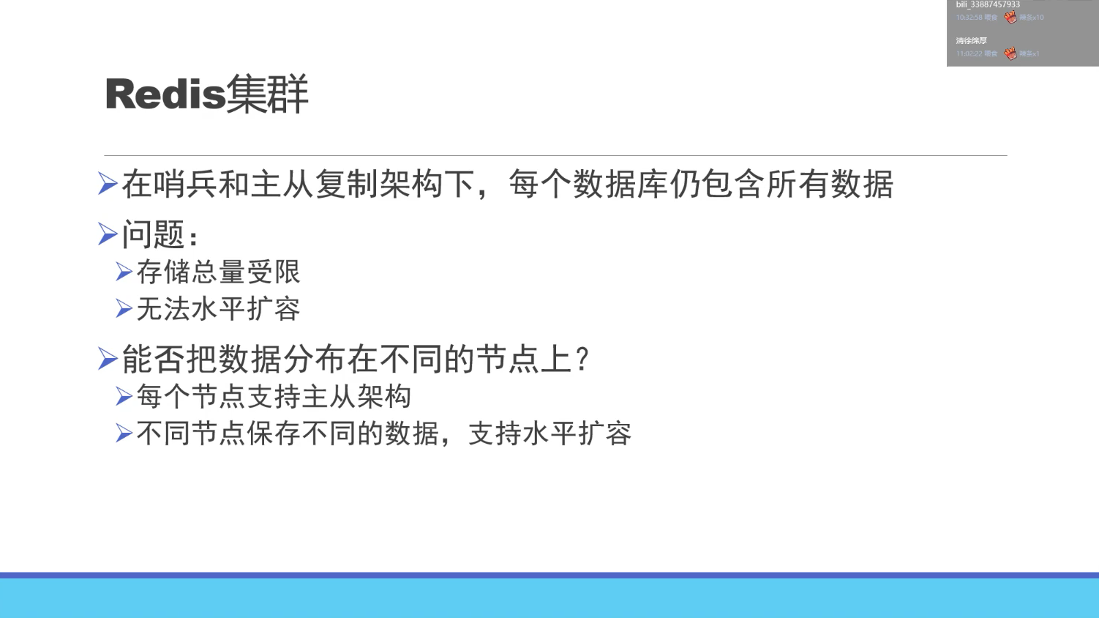

**集群是如何知道该把当前的数据存到哪个节点上面呢？**

**在redis的节点上，都有一个插槽（slot），它的取值范围为0-16383和集群管理插件cluster。当我们存取的key到达的时候，redis会根据crc16算法得到一个结果，并且对16384取余，这样可以得到一个哈希值，通过这个值去找到对应的插槽所对应的节点，然后直接自动跳转到这个对应的节点上进行存取操作**

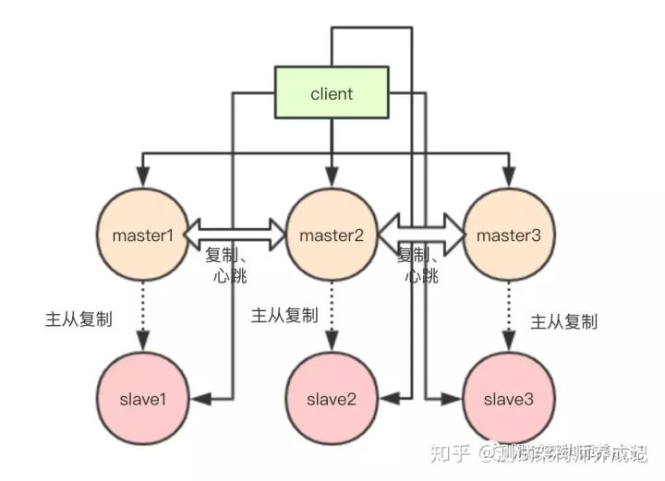

**其实客户端早就已经决定数据会被存储到哪个 redis 节点或者从哪个 redis 节点读取数据。cluster集群方案，采用的是虚拟槽分区，槽范围是0-16383，一共有16384个槽。槽是集群内数据管理和迁移的基本单位。比如上图的集群中有3个主节点，每个节点大致负责5500个槽的读写，节点会维护自身负责的虚拟槽。cluster集群中的主节点负责处理槽（存储数据），从节点则是主节点的复制品；**

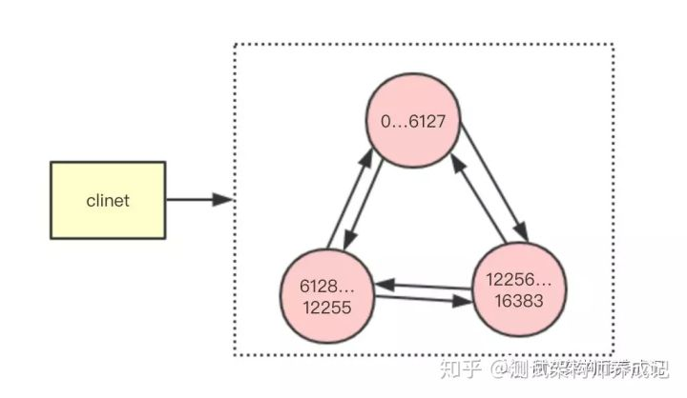

**因为集群中的主节点们各自负责一部分槽，客户端不确定key到底会映射到哪个节点上。redis-cluster通过重定向解决这个问题。在没有使用cluster模式时，redis对请求的处理很简单，若key存在于自身节点，则直接返回结果，若key不存在则告诉客户端key不存在，在使用cluster模式时，对请求的处理就变得复杂起来。**

**在cluster模式下，节点对请求的处理过程如下：**

1. **检查当前key是否存在当前节点  
   1）通过crc16（key）/16384计算出slot  
   2）查询负责该slot负责的节点，得到节点指针  
   3）该指针与自身节点比较**
2. **若slot不是由自身负责，则返回MOVED重定向**
3. **若slot由自身负责，且key在slot中，则返回该key对应结果**
4. **若key不存在此slot中，检查该slot是否正在迁出**
5. **若key正在迁出，返回ASK错误重定向客户端到迁移的目的服务器上**
6. **若slot未迁出，检查slot是否导入中？**
7. **若slot导入中且有ASKING标记，则直接操作**
8. **否则返回MOVED重定向**

**每个客户端可以随便发起请求到集群中的任意一个节点，包括从节点。节点将会解析请求并计算该key对应slot是否由该节点负责，若不是由该节点负责的槽则返回一个MOVED错误。**

**其中MOVED错误信息会包含该key对应的slot以及slot所在节点的ip和端口。  
客户端并不要求保存slot与节点的对应关系，但是为了高性能，客户端应该保存一下slot与节点的对应关系。发送请求时只需要先计算key对应的slot然后通过slot获取对应的节点，待客户端收到MOVED错误时更新一下slot与节点的对应关系。**

**ASK重定向主要是解决slot迁移时，同一个槽信息存在两个节点上，但是槽中的key还没有全部迁移完成，避免客户端重新获取slot重新获取slot与节点的对应关系。**

**Redis如何判断主服务器是否下线？**

**使用Gossip协议来实现各个节点对于消息的分发，即：**

**一个节点想要分享一些信息给网络中的其它节点，于是，他周期性地随机选择一些节点，并把消息传递给这些节点。这些收到信息的节点接下来做同样的事情。**

**Redolog和binlog的区别？**

**1.redo log是InnoDB引擎特有的，binlog是MySQL的Server层实现的，所有引擎都是可以使用的**

**2.redo log是物理日志，记录的是“在某个数据页上面做了什么修改”，bin log是逻辑日志，就是记录SQL语句**

**3.redo log是循环写的，bin log是追加写**

**update t set n = n+1 where id = 1**

**执行器先找引擎取 id=1 这一行。id 是主键，引擎直接用树搜索找到这一行。如果  
id=1这一行所在的数据页本来就在内存中，就直接返回给执行器；否则，需要先从磁盘读入内存，然后再返回。**

**执行器拿到引擎给的行数据，把这个值加上 1，比如原来是 n，现在就是n+1，得到新的一行数据，再调用引擎接口写入这行新数据。**

**引擎将这行新数据更新到内存中，同时将这个更新操作记录到 redo log 里面，此时 redo log 处于 prepare状态。然后告知执行器执行完成了，随时可以提交事务。**

**执行器生成这个操作的 binlog，并把 binlog 写入磁盘。**

**执行器调用引擎的提交事务接口，引擎把刚刚写入的 redo log 改成提交（commit）状态，更新完成。**

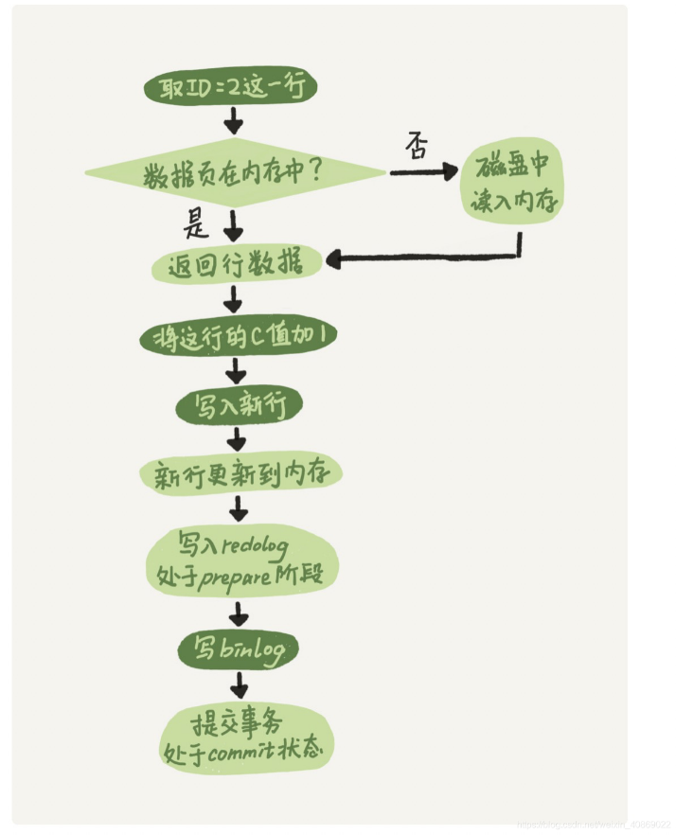

**MySQL尚硅谷视频学习：**

**1.SQL语句执行慢的分析方法：这里首先需要分类讨论，SQL语句的执行是偶尔慢还是一直很慢。**

**如果是偶尔很慢，可能不是SQL语句本身的问题，而是数据库方面的原因。比较主要的两个原因是：**

**（1）数据库在刷新脏页。当我们往数据库内插入或者更新一条数据时，数据库会在内存中把对应的字段更新，然乎把这些更新记录到redo log中，等到空闲的时候，才来做持久化的工作，把redo log中的数据同步到磁盘上去。而redo log的容量有限，如果数据库涉及高频的数据更新，则redo log很快写满，这时需要暂停其它工作，全身心同步数据到磁盘上，在同步过程中，SQL语句执行得就很慢。**

**（2）执行的这条语句涉及到的表或者行刚好被加锁，可以使用show processlist来查看当前锁的状态。**

**如果执行一直很慢，主要影响因素在于：**

**【1】.查询语句写的太烂**

**【2】.索引失效**

**2.1字段没有索引**

**2.2字段有索引，但却没用到**

**2.3数据库自己选错索引**

**例如 select * from t where 100<c and c<10000;这条语句，即使在c上建立了索引，但是数据库并不一定会选择走这条索引。数据库会判断走索引与全表扫描的扫描行数。如果使用索引c，则需要先走c的索引，找到相应符合的主键，然后回表走主键的聚族索引找到最终的数据。假设如果满足条件的数据是整张表格的全部数据，则实际上还是要执行全表扫描，所以数据库不一定会走索引。数据库判断是否走索引以及走哪一条索引的方法是：**

**通过采样的方式，选取部分数据统计并判断该索引列上的数据不同值是否更多，更多的不同值则意味着索引的区分度更高，称之为基数更高。**

**Select * from t force index(a) where c<100 and c<100000;使用force index(a)可以强制走某一条索引**

**【3】.关联查询太多join**

**【4】.服务器调优以及各个参数设置（比如缓存，线程数等）**

**2.SQL语句的执行顺序**

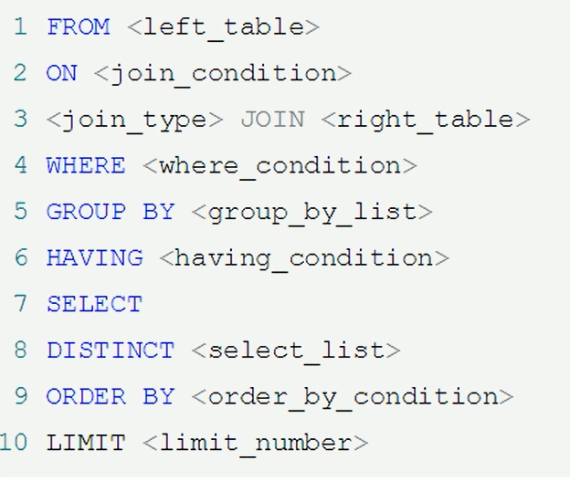

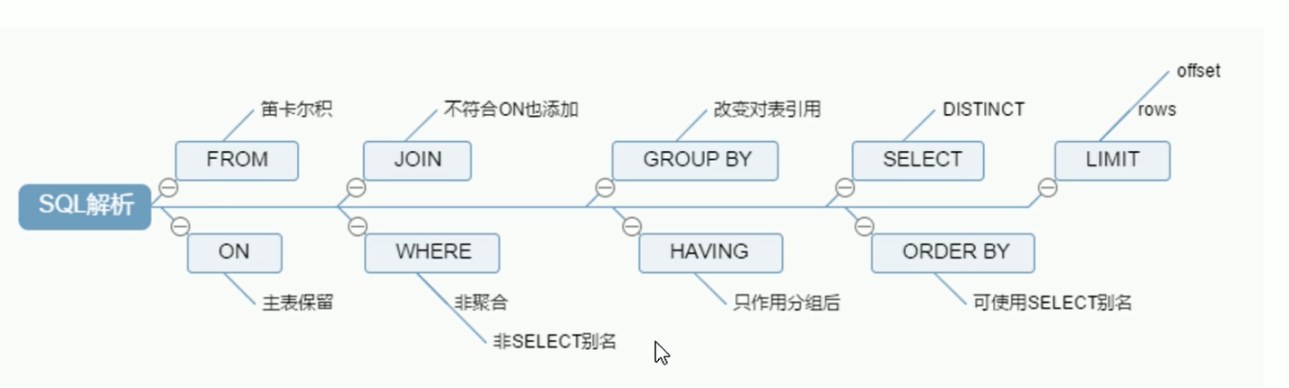

**3.七种JOIN**

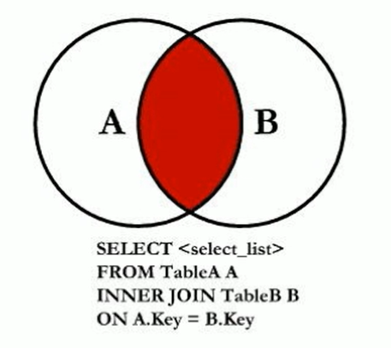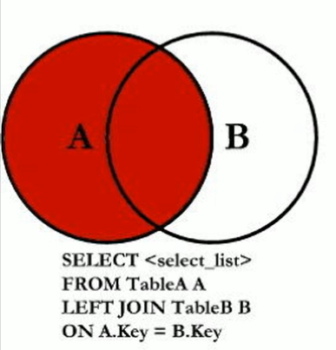

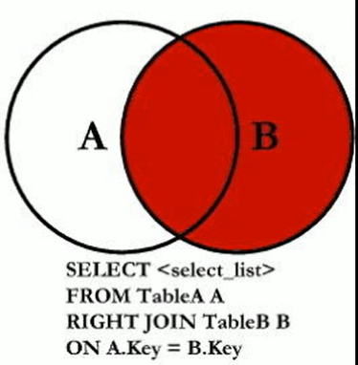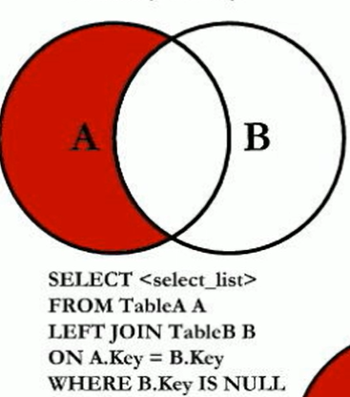

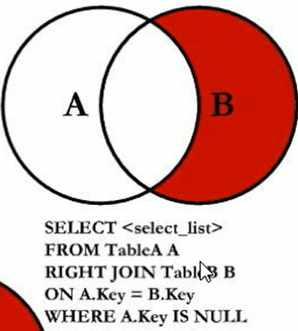

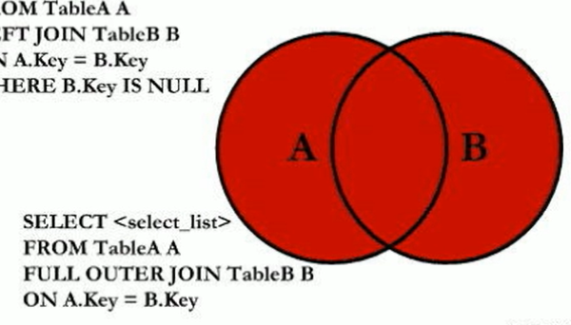

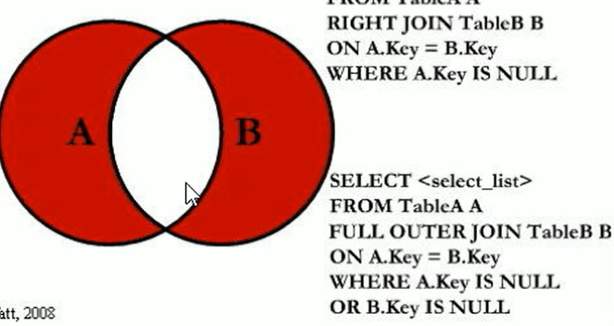

**4.explain**



**4.1 id**

**Id分为三种情况：**

**（1）id相同，执行顺序自上而下**

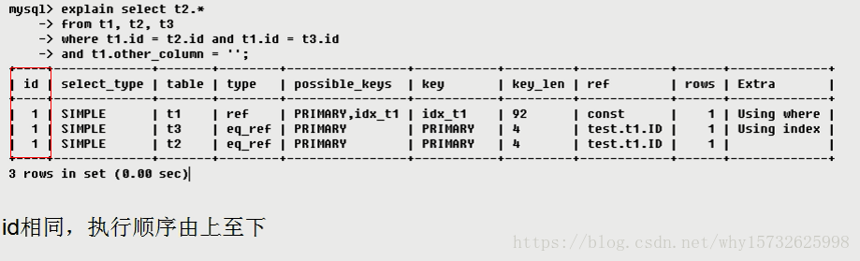

**（2）id不同，如果是子查询，则id值越大优先级越大**

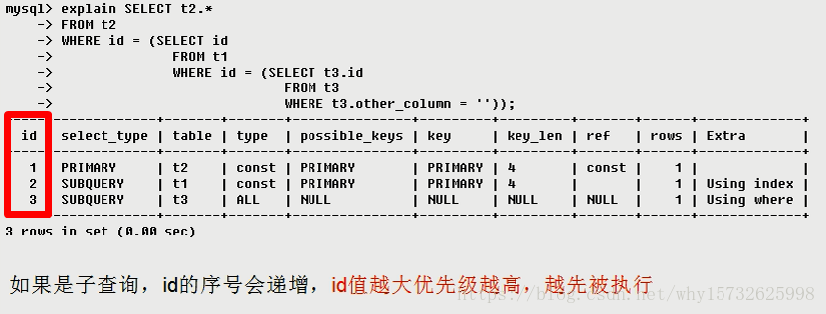

**（3）id相同不同，同时存在**

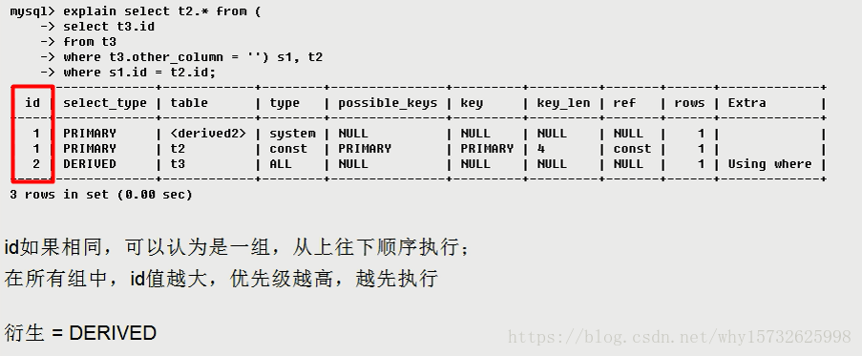

**4.2 select_type**

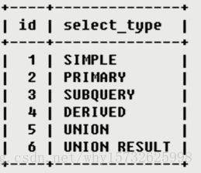

**SIMPLE 简单的select查询，查询中不包含子查询或者UNION**

**PRIMARY 查询中若包含任何复杂的子部分，最外层查询则被标记为PRIMARY**

**SUBQUERY 在SELECT或WHERE列表中包含了子查询**

**DERIVED 在FROM列表中包含的子查询被标记为DERIVED（衍生），MySQL会递归执行这些子查询，把结果放在临时表中**

**UNION 若第二个SELECT出现在UNION之后，则被标记为UNION：若UNION包含在FROM子句的子查询中，外层SELECT将被标记为：DERIVED**

**UNION RESULT 从UNION表获取结果的SELECT**

**4.3 type**



**表明查询使用了哪种类型，type包含的类型包括如下几种：**

**从最好到最坏依次是：system>const>eq_ref_ref>range>index>all**

**System级别表明表中只有一行记录，这时const类型的特例，平时不会出现**

**Const表示通过索引一次就找到了，const用于比较primary key或者unique索引，因为只匹配一行数据，所以很快。如将主键置于where列表中，MYSQL就能将该查询转换为一个常量。**

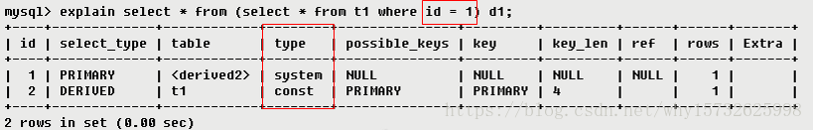

**Eq_ref 唯一性索引扫描，主要是用于连表扫描的情况下，对于每一个索引键，表中只有一条记录与之匹配。**

**SELECT * FROM ref_table,other_table**

**WHERE ref_table.key_column=other_table.column;**

**SELECT * FROM ref_table,other_table**

**WHERE ref_table.key_column_part1=other_table.column**

**AND ref_table.key_column_part2=1;**

**读取本表中和关联表表中的每行组合成的一行。除 了 system 和 const 类型之外, 这是最好的联接类型。当连接使用索引的所有部分时, 索引是主键或唯一非 NULL 索引时, 将使用该值。eq_ref 可用于使用 = 运算符比较的索引列。比较值可以是常量或使用此表之前读取的表中的列的表达式。**

**Ref:非唯一性索引扫描，返回匹配某个单独值得所有行**

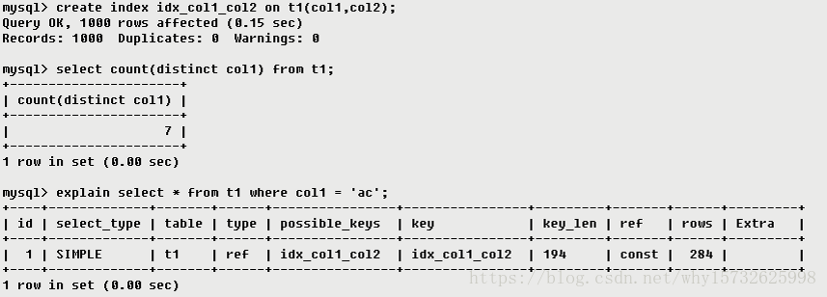

**Range:检索给定范围得行，使用一个索引来选择行。一般就是在你的where语句中出现between、< 、>、in等的查询，这种范围扫描索引比全表扫描要好，因为它只需要开始于索引的某一点，而结束于另一点，不用扫描全部索引。**

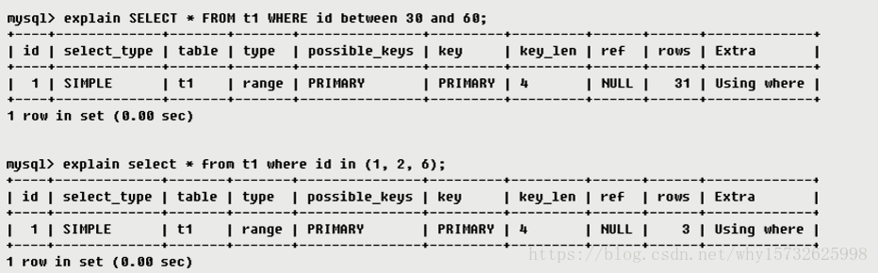

**Index：全表扫描，但是数据是从索引树上读取的，比ALL快。也就是说虽然all和Index都是读全表，但index是从索引中读取的，而all是从硬盘读取的）**

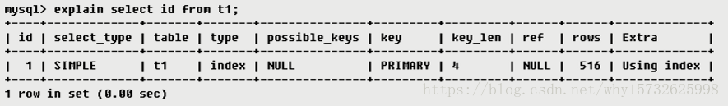

**Extra字段：包含一些不适合，但是在其他列上十分重要的额外信息**

**Using filesort：使用了文件排序**

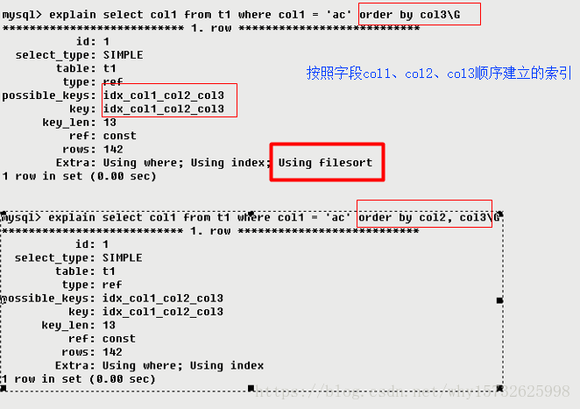

**Use temporary:使用了临时表来保存中间结果，MYSQL使用临时表来保存中间结果，常见于排序order by 和分组查询group by**

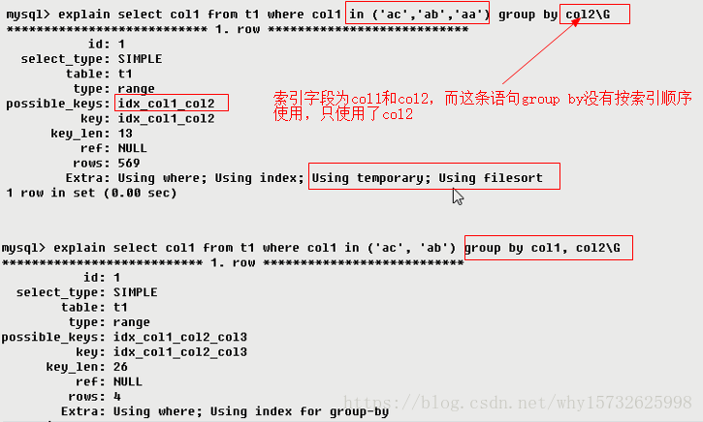

**5.join语句的优化**

**1.尽可能减少join语句中的NestedLoop的循环总次数；永远用小表驱动大表；**

**2.优先优化NestedLoop的内层循环**

**3.保证Join语句中被驱动表上join条件字段已经被索引**

**4.当无法保证被驱动表的join字段被索引且内存资源充足的前提下，不要吝啬join buffer设置的大小**

**6.覆盖索引**

**就是select的数据列只用从索引中就能够取得，不必从数据表中读取，换句话说就是查询列要被所使用的索引覆盖。**

**7.索引失效**

**1.全局匹配我最爱**

**2.最佳左前缀法则（带头大哥必须有，中间兄弟不能断）**

**3.不在索引上做任何操作（计算，函数，类型转换）等，会导致索引失效而转向全表扫描**

**4.存储引擎不能使用索引中范围条件右边的列，范围之后右边的列全部失效**

**5.尽量使用覆盖索引，减少select\***

**6.MySQL在使用不等于（！=或<>）的时候无法使用索引会导致全表扫描**

**7.is null 或者is not null也会导致无法使用索引**

**8.like以通配符开头（%abc…）会导致索引失效，导致变成全表扫描**

**如何解决类似select name,age from table_a where name like ‘%a%’导致的全表扫描的问题？**

**使用覆盖索引，建立你想使用like查询中select后面查询的结果相应字段的覆盖索引**

**9.字符串不加单引号导致索引失效**

**10.少用or，用它来连接时会导致索引失效**